BỘ CÔNG THƯƠNG

**TRƯỜNG ĐẠI HỌC CÔNG THƯƠNG TP. HCM**

**KHOA CÔNG NGHỆ THÔNG TIN**

---------------------------



**ĐỒ ÁN CHUYÊN NGÀNH**

**ĐỀ TÀI:** **PHẦN MỀM QUẢN LÝ NHÂN KHẨU VÀ DỊCH VỤ NHÀ CHO THUÊ CĂN HỘ**

**Giảng viên hướng dẫn: Nguyễn Văn Tùng**

**Thành viên:**

1. MSSV: 2001216031 Đỗ Hoàng Phi

2. MSSV: 2001216103 Nguyễn Hữu Sang

3. MSSV: 2001210517 Hoàng Văn Trí

TP. HỒ CHÍ MINH, THÁNG 11 NĂM 2024

BỘ CÔNG THƯƠNG

**TRƯỜNG ĐẠI HỌC CÔNG THƯƠNG TP. HCM**

**KHOA CÔNG NGHỆ THÔNG TIN**

---------------------------



**ĐỒ ÁN CHUYÊN NGÀNH**

**ĐỀ TÀI: PHẦN MỀM QUẢN LÝ NHÂN KHẨU VÀ DỊCH VỤ NHÀ CHO THUÊ CĂN HỘ**

**Giảng viên hướng dẫn: Nguyễn Văn Tùng**

**Thành viên:**

1. MSSV: 2001216031 Đỗ Hoàng Phi

2. MSSV: 2001216103 Nguyễn Hữu Sang

3. MSSV: 2001210517 Hoàng Văn Trí

TP. HỒ CHÍ MINH, THÁNG 11 NĂM 2024

***LỜI CAM ĐOAN***

Chúng em xin cam đoan đề tài: *Phần mềm quản lý nhân khẩu và dịch vụ nhà cho thuê căn hộ* do nhóm nghiên cứu và thực hiện.

Chúng em đã kiểm tra dữ liệu theo quy định hiện hành.

Kết quả bài làm của đề tài *Phần mềm quản lý nhân khẩu và dịch vụ nhà cho thuê căn hộ* là trung thực và không sao chép từ bất kỳ bài tập của nhóm khác.

Các tài liệu được sử dụng trong tiểu luận có nguồn gốc, xuất xứ rõ ràng.

**Sinh viên thực hiện đồ án**

Đỗ Hoàng Phi

Nguyễn Hữu Sang

Hoàng Văn Trí

**LỜI CẢM ƠN**

Trước tiên với tình cảm sâu sắc và chân thành nhất, cho phép em được bày tỏ lòng

biết ơn đến quý thầy cô ở Khoa Công nghệ Thông tin đã tạo môi trường học tập và truyền đạt vốn kiến thức quý báu cho chúng em trong suốt gần 4 năm học tại trường Đại học Công Thương TP.HCM. Nhờ có những lời hướng dẫn, dạy bảo và sự giúp đỡ của các thấy cô nên nhóm em đã có thể hoàn thành đề tài một cách tốt đẹp.

Em xin chân thành cảm ơn đến thầy **Nguyễn Văn Tùng** người đã trực tiếp giúp đỡ, góp ý và hướng dẫn nhóm em hoàn thành đề tài này trong suốt khoảng thời gian qua. Với khoảng thời gian ngắn ngủi, nhóm em có thể sẽ không tránh khỏi những thiếu sót, nhóm em rất mong sẽ nhận được những ý kiến đóng góp quý báu của quý thầy cô để nhóm em có thể nắm vững được những kiến thức đồng thời có điều kiện bổ sung nâng cao ý thức của mình.

Nhóm em xin chân thành cảm ơn quý thầy cô!

**Nhóm sinh viên thực hiện**

Đỗ Hoàng Phi

Nguyễn Hữu Sang

Hoàng Văn Trí

**NHẬN XÉT CỦA GIẢNG VIÊN HƯỚNG DẪN**

**Tên đề tài:** Xây dựng Phần mềm quản lý nhân khẩu và dịch vụ nhà cho thuê căn hộ

**Sinh viên thực hiện:**

1. Họ và tên: Đỗ Hoàng Phi MSSV: 2001216031 **Lớp:** 11DHTH01
2. Họ và tên: Nguyễn Hữu Sang MSSV: 2001216103 **Lớp:** 11DHTH10
3. Họ và tên: Hoàng Văn Trí MSSV: 2001210517 **Lớp:** 12DHTH07

**Niên Khoá:**2021-2025

**Nhận xét của giảng viên hướng dẫn:**

**............................................................................................................................ ............................................................................................................................ ............................................................................................................................ ............................................................................................................................ ............................................................................................................................ ............................................................................................................................ ........................................................................................................................... ............................................................................................................................ ............................................................................................................................ ............................................................................................................................ ............................................................................................................................ ............................................................................................................................**

TP. Hồ Chí Minh, Ngày Tháng 8 Năm 2024

**Giảng viên hướng dẫn**

(Ký và ghi rõ họ tên)

**MỤC LỤC**

LỜI MỞ ĐẦU 1

CHƯƠNG 1. TỔNG QUAN 3

1.1. Mục tiêu lý do chon đề tài 3

1.1.1. Lý do chọn đề tài 3

1.1.2. Mục tiêu 3

1.2. Ý tưởng gây dựng phần mềm 3

1.3. Phương pháp nghiên cứu. 4

1.4. Đối tượng nghiên cứu 4

1.5. Yêu cầu hệ thống và quy trình nghiệp vụ. 5

1.5.1. Quy trình nghiệp vụ 5

1.5.2. Yêu cầu hệ thống 5

1.6. Xác định yêu cầu chức năng 6

1.6.1. Đối với khách hàng truy cập website 6

1.6.2. Đối với admin truy cập phàn mềm Winform 7

CHƯƠNG 2. CƠ SỞ LÝ THUYẾT 9

2.1. Giới thiệu công cụ SQL Server Management Studio 9

2.2. Giới thiệu công cụ Visual Studio 9

2.3. Giới thiệu mô hình 3 lớp trong WinForms C# 10

2.3.1. Tổng quan về mô hình 3 lớp 10

2.4. Cơ chế hoạt động của mô hình 3 lớp 11

2.5. Lợi ích của mô hình 3 lớp 12

CHƯƠNG 3. PHÂN TÍCH VÀ THIẾT KẾ HỆ THỐNG 13

3.1. Biểu đồ usecase 13

3.1.1. Usecase hệ thống 13

3.1.2. Đặc tả usecase hệ thống 14

3.1.3. Sơ dồ nghiệp vụ khách hàng 44

3.2. Sơ đồ lớp 53

3.2.1. Sơ đồ lớp mức phân tích 53

3.2.2. Sơ đồ lớp mức thiết kế 54

3.3. Chuyển đổi sơ đồ lớp qua mô hình cơ sở dữ liệu quan hệ. 55

3.4. Xây dựng sơ đồ BDF. 56

3.5. Thiết kế sơ đồ Diagrams. 56

3.6. Đặc tả dữ liệu bảng: 57

3.6.1. Bảng DangNhap 57

3.6.2. Bảng DichVu 57

3.6.3. Bảng KhuVuc 57

3.6.4. Bảng Phong 57

3.6.5. Bảng PhieuThu 58

3.6.6. Bảng ThongTinKhach 58

3.6.7. Bảng TraPhong 59

3.6.8. Bảng FeedBack 59

3.6.9. Bảng DichVuPhong 59

3.6.10. Bảng UserPhong 59

3.6.11. Bảng ThongTinAdmin 59

3.6.12. Bảng DichVuPhieuThu 60

3.7. Các yêu cầu phi chức năng 60

CHƯƠNG 4. GIAO DIỆN CHƯƠNG TRÌNH 61

4.1. Giao diện của quản trị 61

4.1.1. Giao diện đăng nhập 61

4.1.2. Giao diện tạo chung cư 62

4.1.3. Giao diện tạo tài khoản căn hộ 63

4.1.4. Giao diện trang chủ 63

4.1.5. Giao diện thông tin quản trị căn hộ 64

4.1.6. Giao diện quản lý thông tin phòng 64

4.1.7. Giao diện tạo phòng 65

4.1.8. Giao diện tạo tài khoản phòng 65

4.1.9. Quản lý dân cư 66

4.1.10. Quản lý dịch vụ 67

4.1.11. Giao diện quản lý danh sách phiếu thu 67

4.1.12. Giao diện tạo phiếu thu 68

4.1.13. Giao diện thông tin phiếu thu 68

4.1.14. Giao diện thông tin phản hồi khách hàng 69

4.2. Giao diện của khách trọ 69

4.2.1. Giao diện trang đăng nhập 69

4.2.2. Giao diện trang chủ 71

4.2.3. Trang hiển thị thông tin phản hồi khách hàng 72

4.2.4. Giao diện hiển thị phiếu thu phòng 73

4.2.5. Giao diện hiển thành viên phòng 73

4.2.6. Giao diện quản lý thành viên phòng 74

4.2.7. Giao diện quản lý điện nước 74

CHƯƠNG 5. KẾT LUẬN 75

5.1. Kết quả đạt được 75

5.2. Những điểm chưa làm được của đề tài 75

5.3. Hướng phát triển của đề tài 75

**MỤC LỤC HÌNH ẢNH**

Hình 1: Mô hình 3 lớp 10

Hình 2: Sơ đò hoạt động mô hình 3 lớp 11

Hình 3: Use cas nghiệp vụ 13

Hình 4: Sơ đồ use case thêm dân cư 15

Hình 5: Sơ đồ tuần tự thêm dân cư 16

Hình 7: Sơ dồ tuần tự cập nhật thông tin dân cư 18

Hình 8: Sơ đồ xóa thông tin dân cư 19

Hình 9: Sơ đồ tuần tự xóa thông tin dân cư 20

Hình 10: sơ đồ hoạt động tạo phiếu thu 21

Hình 11: Sơ đồ tuần tụ tạo phiếu thu 22

Hình 12: Sơ đồ hoạt động sửa phiếu thu 23

Hình 13: Sơ đồ tuần tự sửa phiếu thu 24

Hình 14: Sơ đồ hoạt động thêm tài khoản phòng 25

Hình 15: Sơ đồ tuần tự thêm tài khoản phòng 26

Hình 17: Sơ đồ tuần tự sửa tài khoản phòng 28

Hình 18: Sơ đồ hoạt động quản lý phản hồi 29

Hình19: Sơ đò tuần tự quản lý phản hồi 30

Hình 20: Sơ đồ hoạt động tạo hợp đồng 32

Hình 21: Sơ đồ tuần tự tạo hợp đồng 32

Hình 22: Sơ đồ hoạt động tạo dịch vụ 34

Hình 23: Sơ đồ tuân tự tạo dịch vụ 35

Hình 24: Sơ đồ hoạt động sử dịch vụ 36

Hình 25: Sơ đồ tuần tự sửa dịch vụ 37

Hình 26: Sơ đồ hoạt động tạo chung cư 39

Hình 27: Sơ đồ tuần tự tạo chung cư 40

Hình 28: Sơ đồ hoạt động sửa tài khoản chung cư 41

Hình 29: Sơ đồ tuần tự sửa tài khoản chung cư 42

Hình 30: Sơ đồ hoạt động thống kê doanh thu 43

Hình 31: Sơ đồ tuần tự thống kê doanh thu 43

Hình 32: Sơ đồ nghiệp vụ khách hàng 44

Hình 33: Sơ dồ hoạt động kê khai thông tin 45

Hình 34: Sơ đồ tuần tự kê khai thông tin 46

Hình 35: Sơ đồ hoạt động cập nhật phiếu thu 48

Hình 36: Sơ đồ tuần tự cập nhật phiếu thu 48

Hình 37: Sơ đồ hoạt động gửi phản hồi 49

Hình 38: Sơ đồ tuần tự gửi phản hồi 50

Hình 39: Sơ đồ hoạt động thanh toán 51

Hình 40: Sơ đồ tuần tự thanh toán 52

Hình 41: Sơ đồ lớp mức phân tích 53

Hình 42; Sơ đồ lớp mức thiết kế 54

Hình 43: Sơ đồ cơ sở dữ liệu 56

Hình 44; Giao diên đăng nhập 61

Hình 44: Giao diện quản lý chung cư 62

Hình 45: Giao diện quản lý tài khoản chung cư 63

Hình 46: Giao diện trang chủ 63

Hình 47: Giao điện thông tin người quản trị 64

Hình 48: Giao diện quản lý phòng 65

Hình 49: Giao diện quản lý tạo phòng 65

Hình 50: Giao diện tài khoản phòng 66

Hình 51:Giao diện quản lý dân cư 66

Hình 52: Giao diên quản lý dịch vụ 67

Hình 53: Giao diện quản lý giao dịch 67

Hình 54: Giao diện thông tin phiếu thu 68

Hình 55: Giao diện thông tin phiếu thu 68

Hình 56: Giao diện thông tin phản hồi khách hàng 69

Hình 57: Giao diện đăng nhập website 70

Hình 58:Giao diện website hiển thị phản hồi khách hàng 72

Hình 59: Giao diện website hiển thị phản hồi khách hàng 72

Hình 60: Giao diện website hiển thị phiếu thu phòng 73

Hình 61: Giao diện website hiển thị thành viên phòng 73

Hình 62: Giao diện quản lý thành viên phòng 74

**MỤC LỤC BẢNG**

**Bảng 1:** Usecase thêm dân cư 14

Bảng 2: Cập nhật thông tin dân cư 17

Bảng 3: xóa thông tin dân cư 19

Bảng 4: Tạo phiếu thu 21

Bảng 5: Sửa phiếu thu 23

Bảng 6: Tạo tài khoản phòng 25

Bảng 7: Sửa tài khoản phòng 27

Bảng 8: Xử lý phản hồi 29

Bảng 9: Tạo hợp đồng 31

Bảng 10: Tạo dịch vụ 33

Bảng 11: Sửa tài khoản phòng 36

Bảng 12: Tạo tài khoản chung cư 38

Bảng 13: Sửa tài khoản chung cư 41

Bảng 14: Kê khai thông tin 45

Bảng 15 : Cập nhật phiếu thu 47

Bảng 16 : Gủi phản hồi 49

Bảng 17: Thanh toán 51

# LỜI MỞ ĐẦU

Hiện nay với thời đại đang phát triển vượt trội về mặt công nghệ, công nghệ thông tin đang rất hot và lấn sâu vào nhiều lĩnh vực, các đối tượng mà chúng ta thường thấy như trường học, giao thông, nhà hàng, khách sạn, quản lý người dùng,... và đặc biệt trong công tác quản lý liên quan đến đề tài mà nhóm chúng em đang nghiên cứu đó là quản lý nhân sự và dịch vụ nhà cho thuê. Nghành dịch vụ này càng ngày càng phát triển nên theo đó dịch vụ xây dựng quản lý cửa hàng bán trái cây cũng tăng cao.

Với thời gian trước kia khi con người chưa biết đến phần mêm hỗ trợ người dùng thì việc quản lý thủ công tính toán bằng trí nhớ hoặc thực hiện bằng cách ghi chú bằng giấy bút gặp rất nhiều khó khăn và bất lợi như:

1. Quy trình thực hiện diễn ra rất khó khắn và phức tạp.
2. Dễ bị sai soát và mất thông tin.
3. Hao phí vào nguyên liệu giấy bởi ghi chú.
4. Kho khăn khi tim kiếm lại dữ liệu cần truy xuất.
5. Thống kê doanh thu cũng gặp nhiều bất cập.

Cho nên thời đại hiện nay, sự xuất hiện của rất nhiều phần mềm và website giúp cho người dùng giải quyết rất nhiều vấn đề mà trước kia không thể thực hiện được đồng thời còn có những ưu điểm nổi bất về thời gian và các xử lý thong tin phức tạp mà người dùng khó có thể thực hiện.

Qua sự phát triển của công nghệ thông tin, việc áp dụng phần mềm quản lý nhân sự và dịch vụ nhà cho thuê đã mang lại nhiều lợi ích đáng kể so với phương pháp truyền thống. Công cụ này không chỉ giúp tối ưu hóa quá trình quản lý nhân sự mà còn tạo điều kiện thuận lợi cho việc vận hành dịch vụ nhà cho thuê một cách hiệu quả.

Trong lĩnh vực quản lý nhân sự, phần mềm này cho phép tổ chức dễ dàng theo dõi thông tin cá nhân, chấm công, quản lý kỷ luật và đào tạo nhân viên một cách chặt chẽ và khoa học. Đồng thời, việc tự động hóa các quy trình cũng giúp tiết kiệm thời gian và công sức, từ đó tăng cường hiệu suất làm việc của toàn bộ đội ngũ.

Với mảng dịch vụ nhà cho thuê, phần mềm này cung cấp khả năng quản lý hợp đồng, lịch trực, thanh toán và bảo trì một cách linh hoạt và thuận tiện. Khách hàng cũng dễ dàng truy cập và cập nhật thông tin về dịch vụ, đặt lịch hẹn và thậm chí thanh toán trực tuyến một cách nhanh chóng.

Nhờ vào sự hỗ trợ chuyên nghiệp và tận tình từ đội ngũ phát triển phần mềm, dự án "Quản lý nhân sự và dịch vụ nhà cho thuê" đã được triển khai thành công. Tuy đã đầu tư nỗ lực vào việc nghiên cứu, phân tích và triển khai hệ thống, nhưng tôi nhận thức rằng luôn cần cải thiện và hoàn thiện để đáp ứng tốt hơn nhu cầu ngày càng đa dạng của thị trường. Sự đóng góp và phản hồi từ phía cộng đồng sẽ là yếu tố quan trọng giúp dự án ngày càng phát triển mạnh mẽ và hiệu quả hơn.

Xin chân thành cảm ơn.

# TỔNG QUAN

## Mục tiêu lý do chon đề tài

### Lý do chọn đề tài

Hiện nay, việc kinh doanh cho thuê nhà trọ đang ngày càng phát triển, đặc biệt là tại các thành phố lớn như Hà Nội, Thành phố Hồ Chí Minh và Đà Nẵng. Với nhu cầu chỗ ở tăng cao, các chủ nhà trọ và người thuê nhà cần có một kênh thông tin nhanh chóng và hiệu quả để kết nối, quản lý và giao dịch. Tuy nhiên, hiện tại quá trình quản lý nhà trọ vẫn còn gặp nhiều khó khăn do việc quản lý truyền thống thường thiếu tính hệ thống, gây khó khăn trong việc quản lý thông tin thuê, hợp đồng và chi phí.

Nhận thấy nhu cầu lớn về việc số hóa quy trình quản lý nhà trọ để giúp chủ nhà trọ dễ dàng quản lý tài sản, thông tin khách thuê, đồng thời giúp người thuê nhà dễ dàng tìm kiếm và tiếp cận các nhà trọ phù hợp, nhóm chúng em quyết định chọn đề tài “Phần mềm quản lý nhân khẩu và dịch vụ nhà cho thuê căn hộ” làm đề tài đồ án chuyên ngành. Mục tiêu của đề tài là xây dựng một hệ thống quản lý nhà trọ trực tuyến hiệu quả, dễ sử dụng, giúp chủ nhà trọ có thể quản lý tài sản và thông tin thuê dễ dàng, đồng thời giúp người thuê tìm kiếm nhà trọ thuận tiện hơn, từ đó góp phần nâng cao hiệu quả kinh doanh cho các chủ nhà trọ.

### Mục tiêu

Đề tài thực hiện tìm hiểu nghiệp vụ, phân tích, thiết kế và cài đặt hệ thống website siêu thị bách hóa. Cụ thể, đề tài thực hiện các chức năng sau:

* Quản lý chung cư
* Quản lý dịch vụ
* Quản lý dân cư
* Quản lý phòng
* Quản lý giao dịch
* Thống kê báo cáo

## Ý tưởng gây dựng phần mềm

Việc xây dựng một phần mềm quản lý nhà trọ là một quá trình liên tục, không chỉ là một dự án đơn lẻ mà còn đòi hỏi sự biên tập, quản lý và duy trì kỹ thuật dài hạn. Phần mềm cần được thiết kế để đảm bảo sự tiện lợi, dễ sử dụng cho cả chủ nhà trọ và người thuê nhà, đồng thời hỗ trợ các chức năng cần thiết trong quá trình quản lý.

**Đối tượng khách hàng:** Đây là phần mềm dành cho các chủ nhà trọ và người thuê nhà. Đối tượng chính của phần mềm sẽ là các chủ nhà trọ muốn quản lý tài sản của mình một cách hiệu quả hơn, cũng như người thuê nhà muốn tìm kiếm nhà trọ phù hợp. Phần mềm sẽ giúp chủ nhà trọ quản lý thông tin khách thuê, hợp đồng, chi phí điện nước, và các tiện ích liên quan khác.

**Quảng bá phần mềm:** Mục tiêu của phần mềm là giúp chủ nhà trọ đơn giản hóa quá trình quản lý tài sản và giảm bớt gánh nặng công việc. Người sử dụng có thể dễ dàng theo dõi các thông tin cụ thể về phòng trọ như: tình trạng phòng, giá thuê, các dịch vụ tiện ích đi kèm, và hợp đồng thuê. Ngoài ra, phần mềm cũng giúp người thuê dễ dàng tìm kiếm thông tin phòng trọ phù hợp, tiết kiệm thời gian và công sức khi phải đi lại nhiều để tìm phòng. Phần mềm này sẽ góp phần giúp các chủ nhà trọ nâng cao hiệu quả quản lý, mở rộng hoạt động kinh doanh, và tạo điều kiện thuận lợi cho việc tiếp cận khách hàng một cách dễ dàng hơn.

## Phương pháp nghiên cứu.

Nghiên cứu trong lĩnh vực quản lý nhà trọ, tìm hiểu các vấn đề thường gặp và các câu hỏi từ chủ nhà trọ về việc quản lý tài sản, khách thuê, và các chi phí liên quan. Tổng hợp các tài liệu chuyên ngành, tham khảo một số trang web và bài báo về quản lý nhà trọ, sau đó phân tích các yêu cầu và mong muốn từ cả phía chủ nhà trọ và người thuê nhà. Dựa trên đó, tiến hành thiết kế phần mềm quản lý nhà trọ. Cuối cùng là xây dựng phần mềm, nhập dữ liệu để kiểm tra và đánh giá kết quả đạt được.

## Đối tượng nghiên cứu

* Về chủ nhà trọ: Cần có một phần mềm quản lý giúp họ dễ dàng theo dõi và quản lý thông tin về các phòng trọ, hợp đồng thuê, chi phí điện nước, và các dịch vụ đi kèm, từ đó tối ưu hóa quá trình quản lý, tiết kiệm thời gian và công sức.
* Về người thuê nhà: Cần có một website nơi họ có thể đăng nhập để kê khai thông tin cá nhân, quản lý các giao dịch thuê trọ, thanh toán và các chi phí liên quan, giúp quá trình thuê nhà trở nên minh bạch và thuận tiện hơn.

## Yêu cầu hệ thống và quy trình nghiệp vụ.

### Quy trình nghiệp vụ

* Quản lý chung cư là người quản lý tại một cửa hàng với nhiệm vụ là lãnh giám sát cũng như điều hành tất cả các hoạt động trong chung cư. Khi có sự cố phát sinh thì người quản lý là người đứng ra giải quyết, cũng như chịu trách nhiệm xử lý vấn đề xảy ra trong chung cư.
* Để quản lý được một chung cư vận hành tốt chúng ta cần kiểm soát tất cả hoạt động một cách tốt và hiệu quả, nhưng nó sẽ không thực sự tốt nếu chúng ta chỉ quản lý qua những sổ sách ghi chép và trí nhớ của của ta. Điều đó chỉ chỉ xảy ra nếu như bạn là một thiên tài kiểm soát công việc về những chi tiết từ nhỏ nhặt cho đến rắc rối. Cho nên để kiểm soát một cửa hàng dễ dàng chúng ta nên có một hệ thống, ứng dụng phần mềm về quản lý nhân khẩu và dịch vụ nhà cho thuê sẽ đáp ứng và giải quyết những vấn đề nói ở trên.
* Một phàn mềm quản lý nhân khẩu và dịch vụ nhà cho thuê sẽ giúp quản lý được những công việc bao gồm quản lý căn hộ theo nhiều khu vực với tài khoản bảo mật, quản lý phòng, quản lý doanh thu, quản lý nhân khẩu và rất nhiều tính năng khác. Được thực hiện dễ dàng với thao tác trên màn hình ứng dụng. Nó còn giúp chúng ta lưu được những dữ liêu lớn hơn chúng ta tưởng tượng thông qua cơ sở dữ liệu được kết nối với phần mềm.

### Yêu cầu hệ thống

Hệ thống phải có giao diện quen thuộc, dễ sử dụng, thông tin lưu trữ được tối ưu. Các chức năng phải sát với yêu cầu của người sử dụng, có khả năng hỗ trợ đa người dùng, phù hợp với xu thế phát triển của mạng máy tính. Với đặc điểm đó, hệ thống thực hiện những công việc sau:

* Cập nhật và quản lý thông tin căn hộ, cư dân một cách nhanh chóng, linh hoạt. Xử lý thông tin một cách chính xác và khoa học. Hệ thống cho phép quản lý thông tin chi tiết về căn hộ như diện tích, số phòng, trang thiết bị, tình trạng sử dụng cũng như thông tin về cư dân đang sinh sống.
* Quản lý các dịch vụ căn hộ và tìm kiếm thông tin một cách chính xác. Hệ thống cho phép tra cứu nhanh các dịch vụ đang cung cấp, biểu phí, tình trạng sử dụng dịch vụ của từng căn hộ. Theo dõi lịch sử sử dụng và thanh toán dịch vụ của cư dân.
* Hệ thống đưa ra các báo cáo thống kê về tình hình hoạt động như: những dịch vụ nào được sử dụng nhiều, doanh thu từ các loại dịch vụ, tỷ lệ sử dụng dịch vụ theo đối tượng cư dân, thời điểm sử dụng dịch vụ cao điểm. Từ đó giúp ban quản lý đưa ra các quyết định kinh doanh phù hợp.
* Bổ sung và khắc phục những hạn chế của hệ thống cũ như: tối ưu hóa quy trình xử lý yêu cầu dịch vụ, nâng cao tính năng quản lý tài sản và bảo trì, cải thiện tính năng thanh toán trực tuyến, tăng cường bảo mật thông tin. Nâng cao vai trò của người quản lý trong việc giám sát và điều hành.
* Đối với cư dân sinh sống tại các căn hộ, hệ thống sẽ quản lý thông tin cá nhân, hợp đồng thuê/mua, các khoản phí và dịch vụ sử dụng. Cư dân có thể dễ dàng xem thông tin cá nhân, đăng ký sử dụng dịch vụ, theo dõi hóa đơn và thực hiện thanh toán trực tuyến. Hệ thống cũng cho phép cư dân gửi các yêu cầu sửa chữa, bảo trì và theo dõi tiến độ xử lý.

## Xác định yêu cầu chức năng

### Đối với khách hàng truy cập website

Đối với khách hàng truy cập vào website hệ thống sẽ cung cấp những chức năng

1. **Trang web và Thông tin Liên Hệ:**

* Khi truy cập vào trang web bằng tài khoản được cung cấp, khách hàng sẽ được cung cấp một cái nhìn tổng quan về trang web, bao gồm thông tin mô tả về dịch vụ hoặc sản phẩm, thông tin liên hệ như địa chỉ, số điện thoại, và email hỗ trợ.

1. **Quản lý thông tin phản hồi**

* Chức năng này mang lại khả năng cho khách hàng xem và quản lý tất cả các phản hồi mà họ đã gửi. Họ có thể theo dõi trạng thái của các phản hồi, nhận thông báo về câu trả lời từ bộ phận hỗ trợ và tương tác trực tiếp với đội ngũ hỗ trợ thông qua hệ thống truyền thông tích hợp.

1. **Kê khai thông tin khách hàng**

* Khách hàng có thể dễ dàng cập nhật thông tin cá nhân của mình trên trang web. Tính năng này không chỉ giúp họ duy trì thông tin cá nhân chính xác mà còn hỗ trợ quản lý dữ liệu hiệu quả hơn, đặc biệt là khi liên quan đến các thủ tục như đăng ký tạm trú, ký kết hợp đồng hoặc các yêu cầu khác.

1. **Quản lý thành viên phòng**

* Tính năng này cung cấp cho khách hàng cái nhìn tổng quan về số lượng thành viên trong phòng và thông tin chi tiết về họ. Điều này giúp khách hàng hiểu rõ hơn về cộng đồng hoặc nhóm mà họ tham gia, cũng như tạo điều kiện cho sự tương tác và giao lưu.

1. **Quản Lý Phiếu Thu và Thanh Toán:**

* Khách hàng có thể cung cấp thông tin về tiêu thụ điện và nước để hệ thống tự động tạo ra các phiếu thu tương ứng. Sau đó, họ có thể sử dụng mã QR được tạo tự động để thanh toán một cách nhanh chóng và thuận tiện, tối ưu hóa trải nghiệm thanh toán trực tuyến của họ trên trang web.Đối với người quản trị

### Đối với admin truy cập phàn mềm Winform

1. **Đôi với quyền Admin**

* Người được cấp quyền Admin sẽ được toàn quyền thực hiện tất cả các chức năng và nghiệp vụ của phần mềm winform và website hỗ trợ khách hàng.
* Khi đăng nhập bằng tài khoản Admin người quản trị sẽ có thể thực hiện được chức năng tạo chi nhánh mới cho chung cư với địa chỉ và tên chi nhánh, sau đó tiếp tục tạo tài khoản cho chi nhánh mới vừa tạo được hoạt động.

1. **Đối với quyền quản trị chi nhánh**

- Khi đăng nhập bằng tài khoản người quản trị chi nhánh cho từng khu vực, người quản trị sẽ được thực hiện những chức năng sau.

1. **Chức năng quản lý phòng**
   * Cho phép admin xem được thông tin tổng thể của chung cư với những thông tin như: số lượng phòng, giá phòng, số phòng đã có người ở và những thông tin về phòng
2. **Chức năng tạo phòng**
   * Người quản trị có quyền thực hiện tạo phòng cho chung cư với các thông tin phòng và các dịch vụ mà phòng được cung cấp.
   * Quản lý được thông tin chi tiết của phòng, thực hiện cập nhật các dịch vụ mà cung cấp cho phòng, cập nhật hạn trọ để biết được thời đăng ký tạm trú của khách hàng.
3. **Chức năng quản lý tài khoản phòng**
   * Người quản trị có quyền thêm tài khoản phòng để cung cấp tài khoản cho khách hàng để có thể sử dụng website hỗ trợ
   * Người quản trị có thể khuyến khích khách hàng đổi mật khẩu do hệ thống cung cấp ngay sau khi được admin cung cấp để tăng tính bảo mật và chính xác về thông tin phòng.
4. **Chức năng quản lý dịch vụ** 
   * Người quản trị có quyền thực hiện thêm các dịch vụ cung cấp cho khách hàng, có thể thực hiện cập nhật trạng thái, giá tiền dịch vụ hoặc xóa dịch vụ khỏi hệ thống.
5. **Chức năng quản lý thông tin khách hàng** 
   * Cho phép admin có thể quản lý được số lượng và thông tin chi tiết của khách hàng đang sử dụng các dịch vụ ở chung cư
   * Người quản trị có thể thêm, xóa, sửa thông tin khách hàng để đảm bảo dữ liệu luôn được cập nhật và chính xác.
6. **Chức năng quản lý phiếu thu**
   * Người quản trị có thể tạo phiếu thu cho từng phòng dựa trên thông tin phòng và dịch vụ sử dụng.
   * Quản lý tất cả các phiếu thu của chung cư, bao gồm thống kê phiếu thu theo tháng và theo năm để theo dõi tình hình tài chính của chi nhánh.

# CƠ SỞ LÝ THUYẾT

## Giới thiệu công cụ SQL Server Management Studio

SQL Server Management Studio (SSMS) là một công cụ quản trị được Microsoft phát triển để quản lý các cơ sở dữ liệu SQL Server. SSMS cung cấp một giao diện đồ họa người dùng (GUI) cho phép người dùng tạo, quản lý và truy vấn các cơ sở dữ liệu SQL Server.

SSMS bao gồm các tính năng sau:

* Quản lý cơ sở dữ liệu: SSMS cho phép người dùng tạo, xóa, sao lưu và khôi phục các cơ sở dữ liệu SQL Server.
* Quản lý bảng: SSMS cho phép người dùng tạo, xóa, sửa đổi và quản lý các bảng trong cơ sở dữ liệu SQL Server.
* Quản lý thủ tục lưu trữ: SSMS cho phép người dùng tạo, xóa, sửa đổi và quản lý các thủ tục lưu trữ trong cơ sở dữ liệu SQL Server.
* Quản lý người dùng và quyền: Tạo, xóa, và quản lý người dùng, vai trò và quyền truy cập để bảo vệ dữ liệu.
* Tích hợp với Visual Studio: Hỗ trợ tích hợp với Visual Studio để phát triển ứng dụng cơ sở dữ liệu.

## Giới thiệu công cụ Visual Studio

Visual Studio được hiểu là một hệ thống bao gồm tất cả những gì có liên quan đến phát triển ứng dụng như trình chỉnh sửa mã, thiết kế phần mềm, gỡ lỗi, viết code hay chỉnh sửa thiết kế, ứng dụng một cách dễ dàng và nhanh chóng. Có thể nói đây là một phần mềm hỗ trợ đắc lực đối với sinh viên công nghệ thông tin trong học tập việc lập trình .Visual Studio cho phép người dùng có khả năng thiết kế và trải nghiệm giao diện như khi phát triển ứng dụng. Giúp hoàn thành tốt những dự án nhỏ đến lớn

## Giới thiệu mô hình 3 lớp trong WinForms C#

### Tổng quan về mô hình 3 lớp

Mô hình 3 lớp là một kiến trúc phần mềm phổ biến giúp tách biệt ứng dụng thành ba lớp độc lập: Presentation Layer (Giao diện), Business Logic Layer (Logic nghiệp vụ), và Data Access Layer (Truy cập dữ liệu). Việc tách biệt này giúp cho việc phát triển, bảo trì và mở rộng ứng dụng trở nên dễ dàng hơn.

**Các lớp trong mô hình 3 lớp:**

**Presentation Layer (Giao diện):**

Tầng này chịu trách nhiệm hiển thị giao diện người dùng và nhận đầu vào từ người dùng. Trong ứng dụng WinForms, đây là các form và control hiển thị dữ liệu và cho phép người dùng tương tác với ứng dụng.

**Business Logic Layer (BLL - Logic nghiệp vụ):**

Tầng này chứa các quy tắc và logic nghiệp vụ của ứng dụng. Nó xử lý các yêu cầu từ Presentation Layer, thực hiện các thao tác nghiệp vụ cần thiết, và sau đó trả kết quả về cho Presentation Layer.

**Data Access Layer (DAL - Truy cập dữ liệu):**

Tầng này chịu trách nhiệm tương tác với cơ sở dữ liệu hoặc các nguồn dữ liệu khác. Nó cung cấp các phương thức để truy xuất, thêm, sửa, xóa dữ liệu từ cơ sở dữ liệu và chuyển kết quả lên Business Logic Layer.

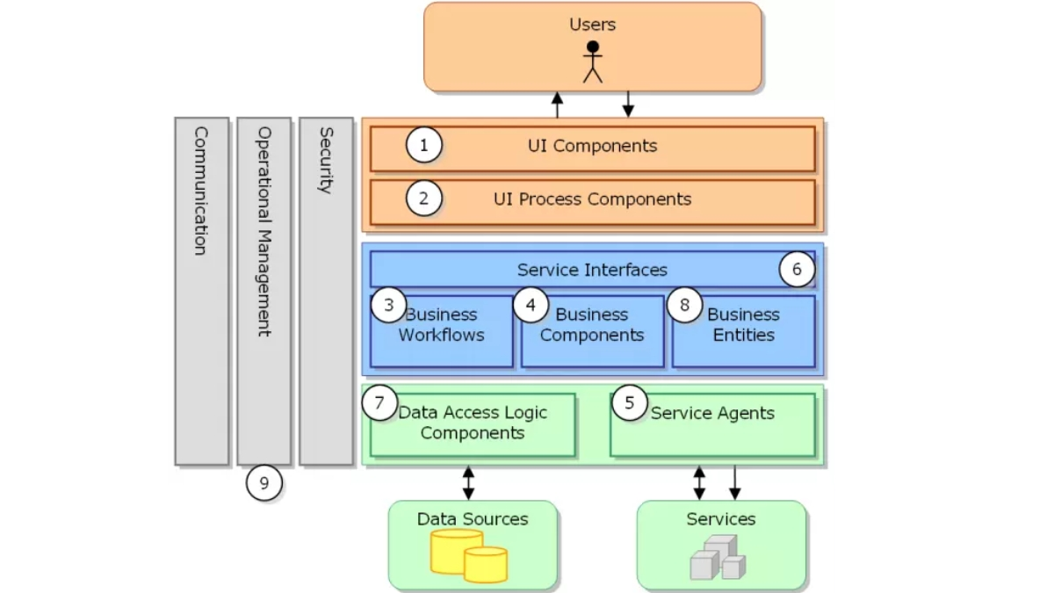

Hình : Mô hình 3 lớp

## Cơ chế hoạt động của mô hình 3 lớp

Cơ chế hoạt động của mô hình 3 lớp trong ứng dụng WinForms C# diễn ra như sau:

**Người dùng tương tác với giao diện (Presentation Layer):** Người dùng nhập dữ liệu vào các form và gửi yêu cầu.

**Giao diện chuyển yêu cầu tới tầng Logic nghiệp vụ (BLL):** Presentation Layer gửi yêu cầu của người dùng tới Business Logic Layer để xử lý.

**Tầng Logic nghiệp vụ xử lý yêu cầu:** BLL thực hiện các thao tác nghiệp vụ cần thiết. Nếu yêu cầu cần truy xuất dữ liệu, BLL sẽ gọi các phương thức trong Data Access Layer.

**Tầng Truy cập dữ liệu tương tác với cơ sở dữ liệu:** DAL thực hiện các thao tác truy xuất, thêm, sửa, xóa dữ liệu từ cơ sở dữ liệu và trả kết quả về cho BLL.

**BLL trả kết quả về cho Presentation Layer:** Sau khi xử lý xong, BLL gửi kết quả hoặc dữ liệu trở lại cho Presentation Layer.

**Giao diện hiển thị kết quả cho người dùng:** Presentation Layer cập nhật giao diện để hiển thị kết quả hoặc thông báo cho người dùng.  
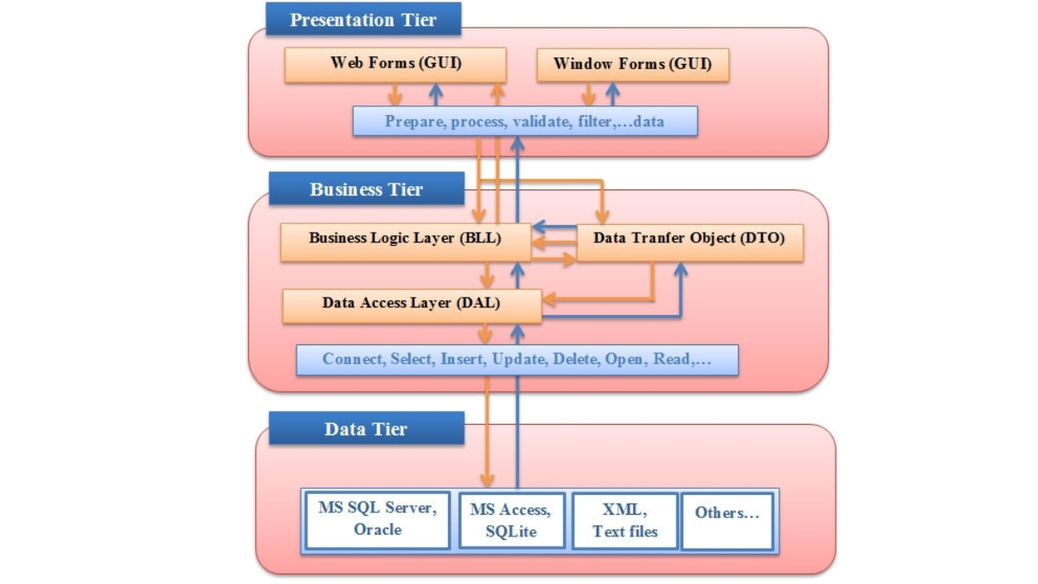

Hình : Sơ đò hoạt động mô hình 3 lớp

## Lợi ích của mô hình 3 lớp

Mô hình 3 lớp mang lại nhiều lợi ích cho việc phát triển ứng dụng, bao gồm:

* **Tách biệt rõ ràng các thành phần:** Việc tách biệt giao diện, logic nghiệp vụ, và truy cập dữ liệu giúp mã nguồn dễ hiểu, dễ bảo trì và nâng cấp.
* **Dễ dàng bảo trì và mở rộng:** Khi cần thay đổi giao diện hoặc logic nghiệp vụ, chỉ cần chỉnh sửa ở tầng tương ứng mà không ảnh hưởng đến các tầng khác.
* **Tái sử dụng mã nguồn:** Các lớp có thể được tái sử dụng trong các dự án khác hoặc trong các phần khác của cùng một dự án.
* **Phân chia công việc hiệu quả:** Các lập trình viên có thể làm việc đồng thời trên các tầng khác nhau mà không gây xung đột.

# PHÂN TÍCH VÀ THIẾT KẾ HỆ THỐNG

## Biểu đồ usecase

### Usecase hệ thống

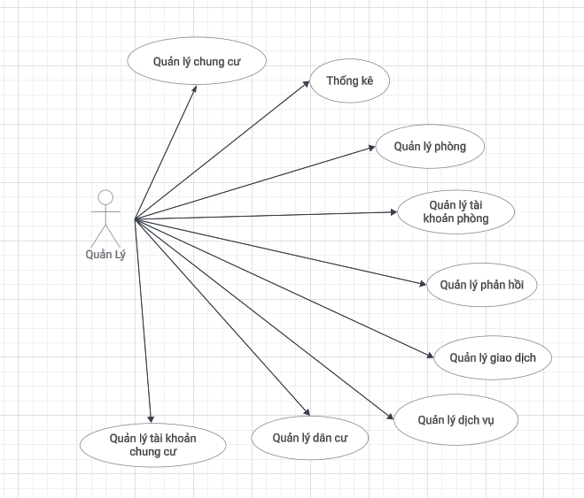

Hình 3: Use cas nghiệp vụ

### Đặc tả usecase hệ thống

1. Usecase thêm dân cư

|  |  |
| --- | --- |
| **Tên Use Case** | **Thêm dân cư** |
| Mô tả | * Usecase bắt đầu khi quản lý muốn thêm thông tin dân cư vào phòng. * Usecase mô tả quá trình nhập thông tin dân cư của quản lý |
| Dòng cơ bản | 1. Quản lý vào giao diện quản lý dân cư 2. Quản lý chọn chức năng thêm thông tin 3. Quản lý nhập các thông tin cần thiết của dân cư 4. Hệ thống kiểm tra thông tin nhập. 5. Hệ thống lưu thông tin vào CSDL dân cư. 6. Hệ thống cập nhật danh sách dân cư hiện có. 7. Hệ thống thông báo nhập thông tin dân cư thành công. |
| Dòng thay thế | Ở bước 4, nếu nhập sai thông tin, hệ thống sẽ thông báo lỗi và yêu cầu quản lý nhập lại.  Ở bước 7, sau khi nhập thông tin dân cư thành công, nếu quản lý muốn nhập thêm thông tin cho dân cư khác, hệ thống sẽ quay lại bước 2. |

**Bảng 1:** Usecase thêm dân cư

**Activity Diagram**

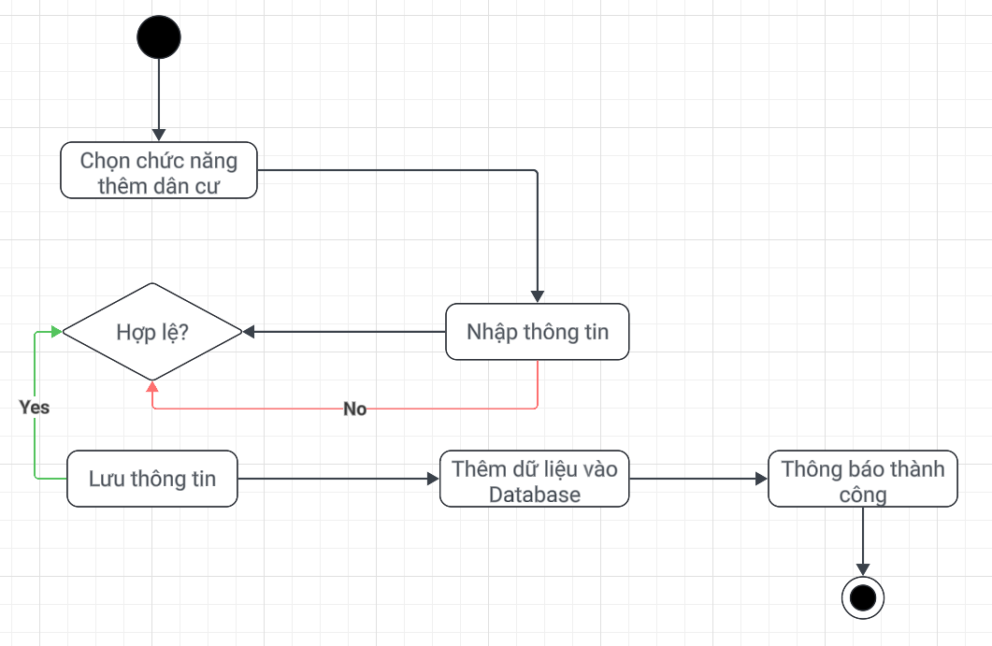

Hình 4: Sơ đồ use case thêm dân cư

**Sequence Diagram**

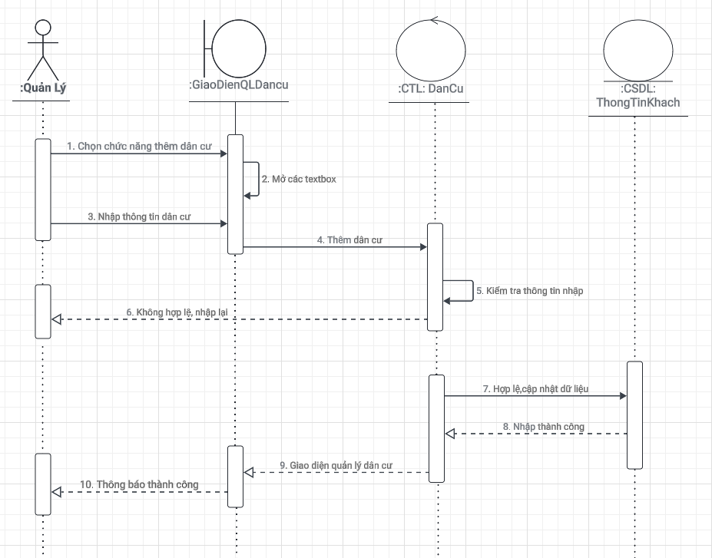

Hình 5: Sơ đồ tuần tự thêm dân cư

1. Usecase cập nhật thông tin dân cư

|  |  |
| --- | --- |
| **Tên Use Case** | **Sửa thông tin dân cư** |
| Mô tả | * Usecase bắt đầu khi quản lý muốn sửa thông tin dân cư. * Usecase mô tả quá trình sửa thông tin dân cư của quản lý |
| Dòng cơ bản | 1. Quản lý vào giao diện quản lý dân cư 2. Quản lý chọn xem chi tiết của dân cư cần sửa thông tin 3. Quản lý chọn chức năng sửa thông tin 4. Quản lý sửa các thông tin cần thiết và chọn chức năng lưu thông tin 5. Hệ thống kiểm tra tính hợp lệ của các thông tin mới. 6. Hệ thống cập nhật dữ liệu dân cư trong CSDL. 7. Hệ thống thông báo sửa thông tin thành công. |
| Dòng thay thế | Ở bước 5, nếu thông tin mới nhập không hợp lệ, hệ thống sẽ thông báo lỗi và yêu cầu nhân viên chỉnh sửa lại.  Ở bước 7, sau khi sửa thông tin thành công, nếu nhân viên muốn tiếp tục sửa thông tin cho dân cư khác, hệ thống sẽ quay lại bước 2. |

Bảng 2: Cập nhật thông tin dân cư

**Activity Diagram**

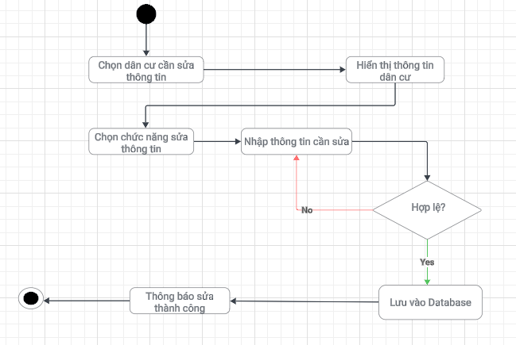

Hình 6: Sơ dồ cập nhật thông tin dân cư

**Sequence Diagram**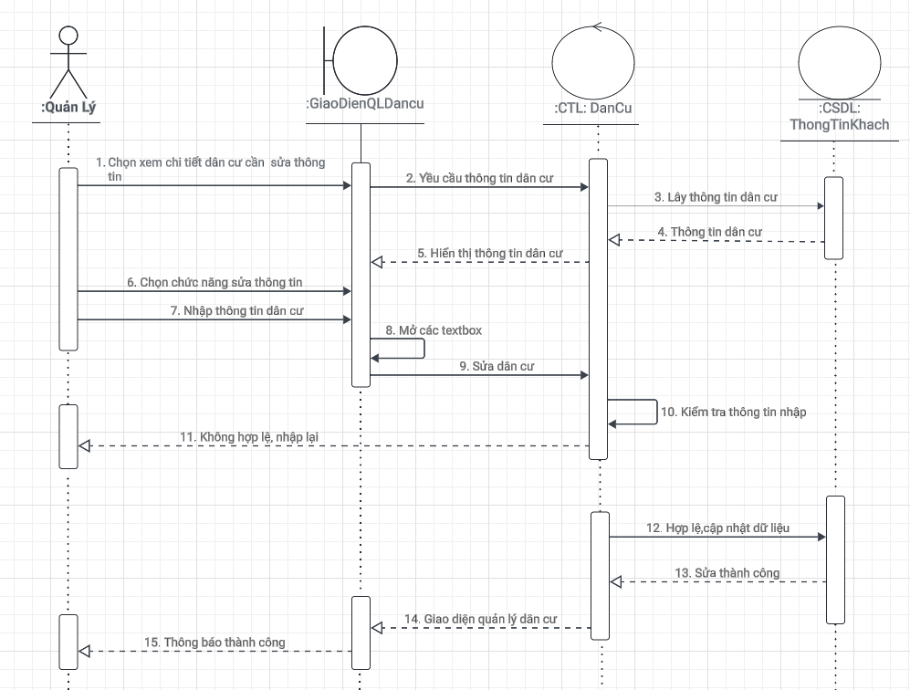

Hình 7: Sơ dồ tuần tự cập nhật thông tin dân cư

1. Usecase xóa thông tin dân cư

|  |  |
| --- | --- |
| **Tên Use Case** | **Xóa thông tin dân cư** |
| Mô tả | * Usecase bắt đầu khi quản lý muốn xóa thông tin dân cư. * Usecase mô tả quá trình xóa thông tin dân cư của quản lý |
| Dòng cơ bản | 1. Quản lý vào giao diện quản lý dân cư 2. Quản lý chọn xem chi tiết của dân cư cần sửa thông tin 3. Quản lý chọn chức năng xóa thông tin 4. Hệ thống hiển thị thông báo xác nhận việc xóa thông tin. 5. Quản lý xác nhận xóa thông tin dân cư. 6. Hệ thống kiểm tra và xác nhận tính hợp lệ của yêu cầu xóa. 7. Hệ thống xóa dữ liệu dân cư khỏi CSDL. 8. Hệ thống thông báo xóa thông tin thành công. |
| Dòng thay thế | Ở bước 5, nếu quản lý hủy việc xóa, hệ thống sẽ dừng thao tác và quay lại bước 2. |

Bảng 3: xóa thông tin dân cư

**Activity Diagram**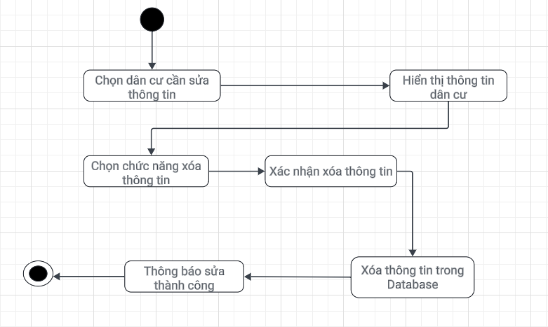

Hình 8: Sơ đồ xóa thông tin dân cư

**Sequence Diagram**

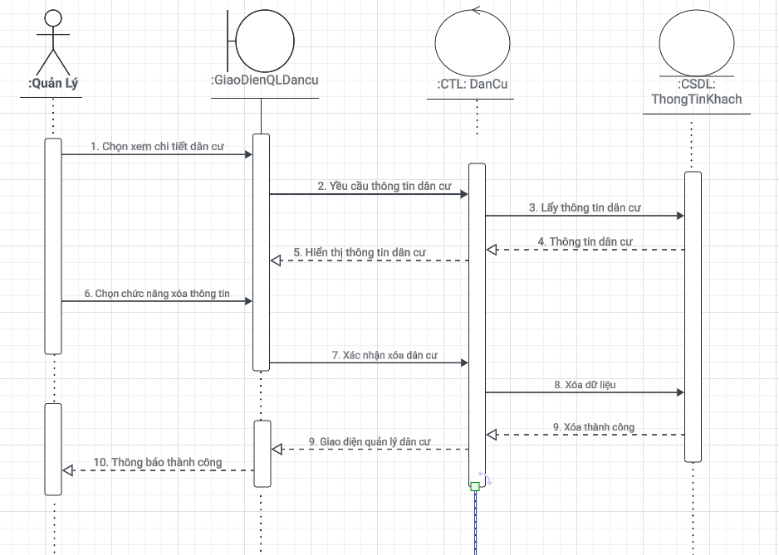

Hình 9: Sơ đồ tuần tự xóa thông tin dân cư

1. Usecase tạo phiếu thu

|  |  |
| --- | --- |
| **Tên Use Case** | **Tạo phiếu thu** |
| Mô tả | * Usecase bắt đầu khi quản lý muốn tạo phiếu thu mới. * Usecase mô tả quá trình tạo phiếu thu cho phòng của quản lý |
| Dòng cơ bản | 1. Quản lý vào giao diện quản lý giao dịch. 2. Quản lý chọn chức năng tạo phiếu thu. 3. Quản lý chọn phòng cần tạo phiếu. 4. Hệ thống hiển thị thông tin phòng. 5. Quản lý nhập các thông tin cần thiết. 6. Hệ thống kiểm tra thông tin nhập. 7. Hệ thống lưu thông tin vào CSDL phiếu thu. 8. Hệ thống thông báo nhập thông tin phiếu thu thành công. |
| Dòng thay thế | Ở bước 6, nếu thông tin mới nhập không hợp lệ, hệ thống sẽ thông báo lỗi và yêu cầu quản lý chỉnh sửa lại.  Ở bước 8, sau khi sửa thông tin thành công, nếu quản lý muốn tiếp tục sửa thông tin cho phiếu thu khác, hệ thống sẽ quay lại bước 2. |

Bảng 4: Tạo phiếu thu

**Activity Diagram**

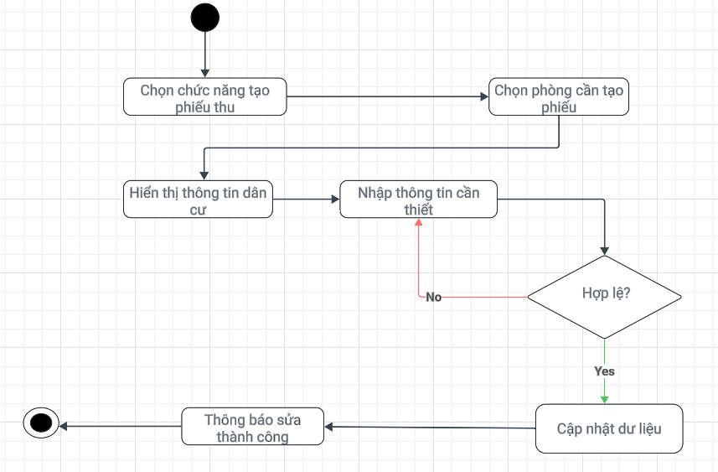

Hình 10: sơ đồ hoạt động tạo phiếu thu

**Sequence Diagram**

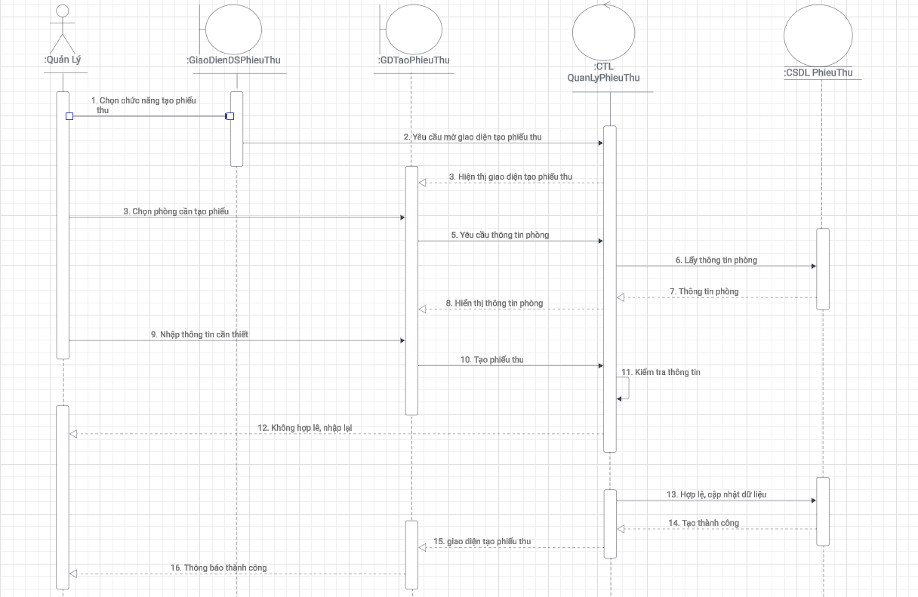

Hình 11: Sơ đồ tuần tụ tạo phiếu thu

1. Usecase sửa phiếu thu

|  |  |
| --- | --- |
| **Tên Use Case** | **Sửa phiếu thu** |
| Mô tả | * Usecase bắt đầu khi quản lý muốn sửa phiếu thu. * Usecase mô tả quá trình sửa phiếu thu cho phòng của quản lý |
| Dòng cơ bản | 1. Quản lý vào giao diện quản lý giao dịch. 2. Quản lý chọn xem chi tiết phiếu thu cần sửa. 3. Hệ thống hiển thị thông tin phiếu thu. 4. Quản lý nhập các thông tin cần sửa. 5. Hệ thống kiểm tra thông tin nhập. 6. Hệ thống cập nhật thông tin vào CSDL dân cư. 7. Hệ thống thông báo nhập thông tin dân cư thành công. |
| Dòng thay thế | Ở bước 5, nếu thông tin mới nhập không hợp lệ, hệ thống sẽ thông báo lỗi và yêu cầu chỉnh sửa lại. |

Bảng 5: Sửa phiếu thu

**Activity Diagram**

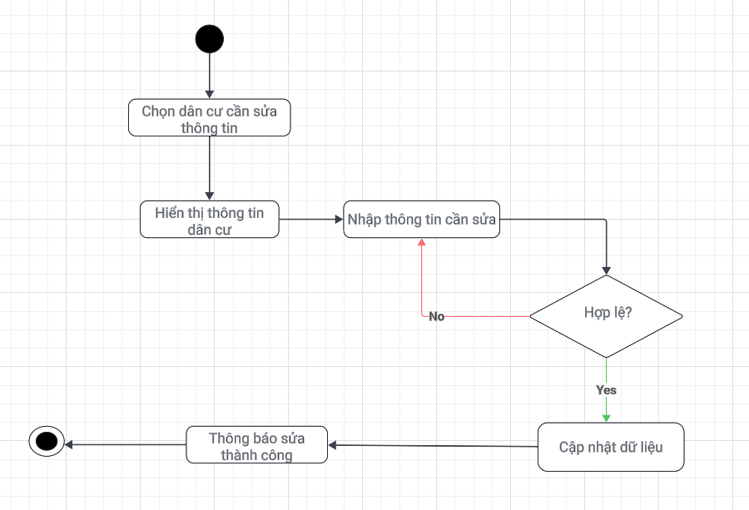

Hình 12: Sơ đồ hoạt động sửa phiếu thu

**Sequence Diagram**

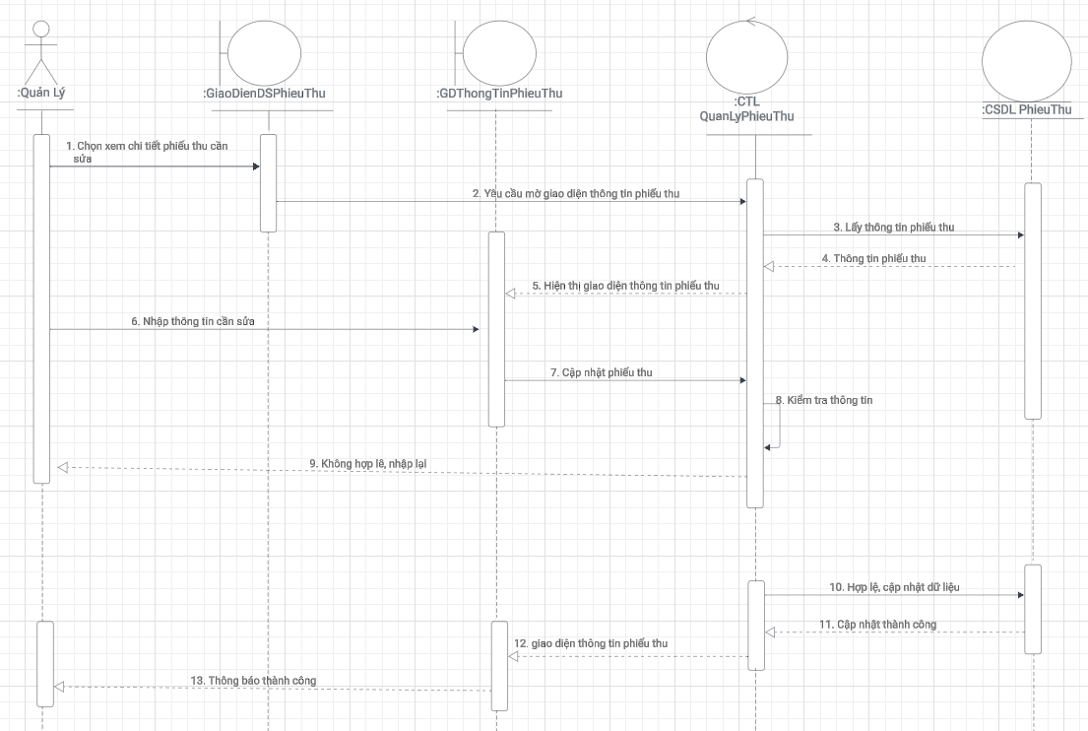

Hình 13: Sơ đồ tuần tự sửa phiếu thu

1. Thêm tài khoản phòng

|  |  |
| --- | --- |
| **Tên Use Case** | **Thêm tài khoản phòng** |
| Mô tả | * Usecase bắt đầu khi quản lý muốn thêm tài khoản phòng. * Usecase mô tả quá trình thêm tài khoản phòng của quản lý |
| Dòng cơ bản | 1. Quản lý vào giao diện quản lý phòng. 2. Quản lý chọn chức năng đăng ký tài khoản phòng. 3. Quản lý chọn phòng cần tạo tài khoản. 4. Hệ thống tự động tạo tài khoản và mật khẩu. 5. Quản lý chọn chức năng lưu thông tin. 6. Hệ thống kiểm tra thông tin nhập. 7. Hệ thống lưu thông tin vào CSDL dân cư. 8. Hệ thống thông báo nhập thông tin dân cư thành công. |
| Dòng thay thế | Ở bước 6, nếu thông tin mới nhập không hợp lệ, hệ thống sẽ thông báo lỗi và yêu cầu nhân viên chỉnh sửa lại.  Ở bước 8, sau khi sửa thông tin thành công, nếu nhân viên muốn tiếp tục sửa thông tin cho tài khoản khác, hệ thống sẽ quay lại bước 2. |

Bảng 6: Tạo tài khoản phòng

**Activity Diagram**

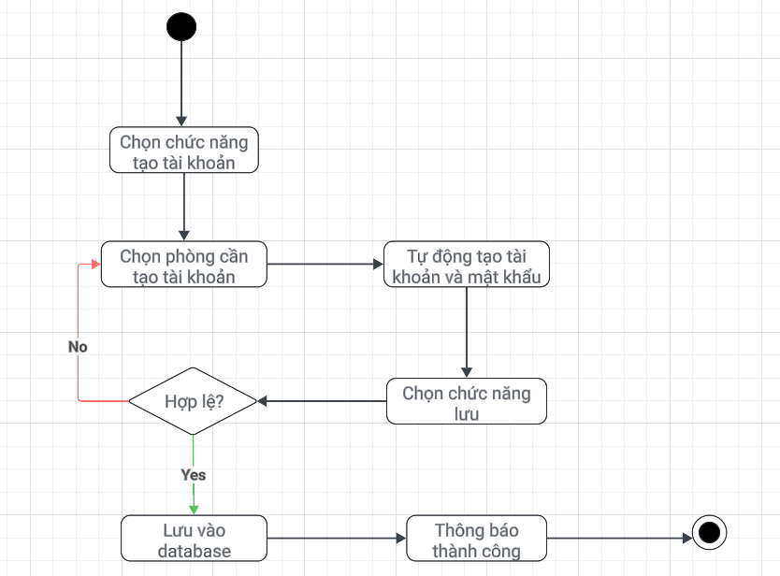

Hình 14: Sơ đồ hoạt động thêm tài khoản phòng

**Sequence Diagram**

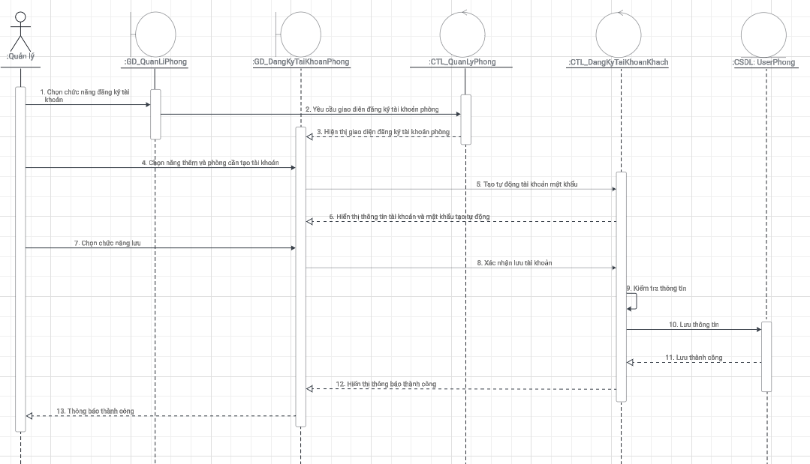

Hình 15: Sơ đồ tuần tự thêm tài khoản phòng

1. Sửa tài khoản phòng

|  |  |
| --- | --- |
| **Tên Use Case** | **Sửa tài khoản phòng** |
| Mô tả | * Usecase bắt đầu khi quản lý muốn sửa tài khoản phòng. * Usecase mô tả quá trình sửa tài khoản phòng của quản lý |
| Dòng cơ bản | 1. Quản lý vào giao diện quản lý phòng. 2. Quản lý chọn chức năng đăng ký tài khoản phòng. 3. Quản lý chọn tài khoản của phòng cần sửa thông tin. 4. Quản lý sửa thông tin cần thiết. 5. Quản lý chọn chức năng lưu thông tin. 6. Hệ thống kiểm tra thông tin nhập. 7. Hệ thống lưu thông tin vào CSDL dân cư. 8. Hệ thống thông báo cập nhật thông tin tài khoản thành công. |
| Dòng thay thế | Ở bước 6, nếu thông tin mới nhập không hợp lệ, hệ thống sẽ thông báo lỗi và yêu cầu quản lý chỉnh sửa lại. |

Bảng 7: Sửa tài khoản phòng

**Activity Diagram**

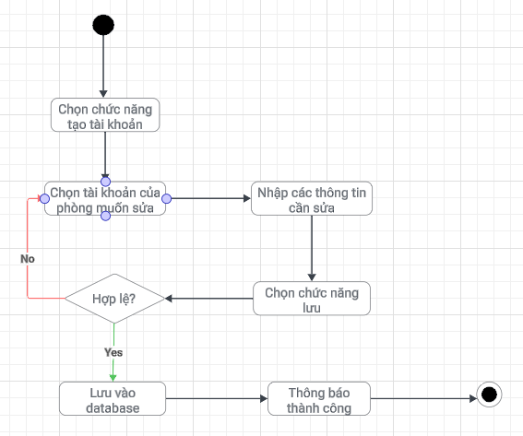

Hình 16: Sơ đồ hoạt động sửa tài khoản phòng

**Sequence Diagram**

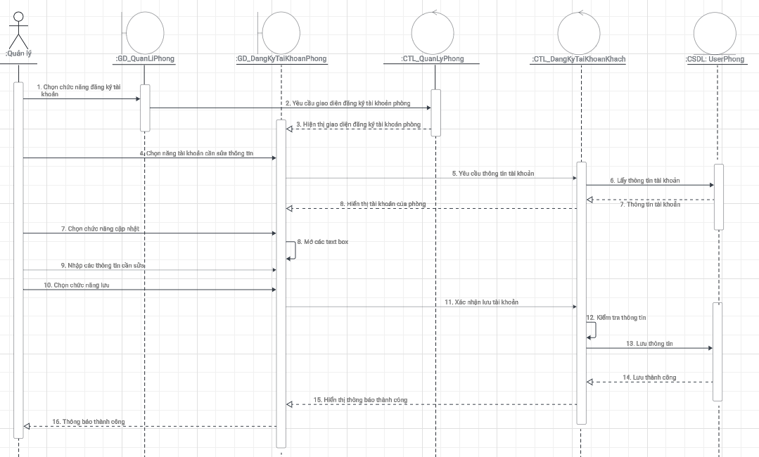

Hình 17: Sơ đồ tuần tự sửa tài khoản phòng

1. Usecase xử lý phản hồi

|  |  |
| --- | --- |
| **Tên Use Case** | **Xử lý phản hồi** |
| Mô tả | * Usecase bắt đầu khi quản lý xử lý phản hồi của phòng. * Usecase mô tả quá trình xử lý phản hồi yêu cầu của quản lý |
| Dòng cơ bản | 1. Quản lý vào giao diện quản phản hồi. 2. Quản lý chọn phản hồi của phòng. 3. Hệ thống hiển thị thông tin của của phản hồi đó. 4. Quản lý nhập câu trả lời cho phản hồi đó. 5. Quản lý chọn chức năng lưu gửi. 6. Hệ thống lưu thông tin vào CSDL dân cư. 7. Hệ thống thông báo cập nhật thông tin tài khoản thành công. |
| Dòng thay thế | Ở bước 7, sau khi sửa thông tin thành công, nếu quản lý muốn tiếp tục sửa thông tin cho dân cư khác, hệ thống sẽ quay lại bước 2. |

Bảng 8: Xử lý phản hồi

**Activity Diagram**

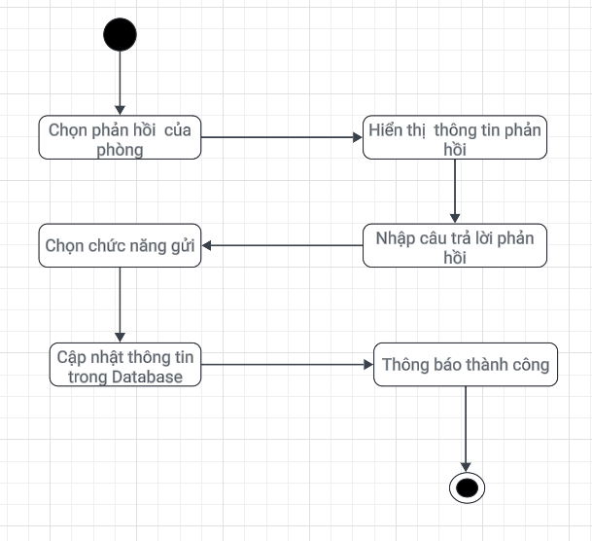

Hình 18: Sơ đồ hoạt động quản lý phản hồi

**Sequence Diagram**

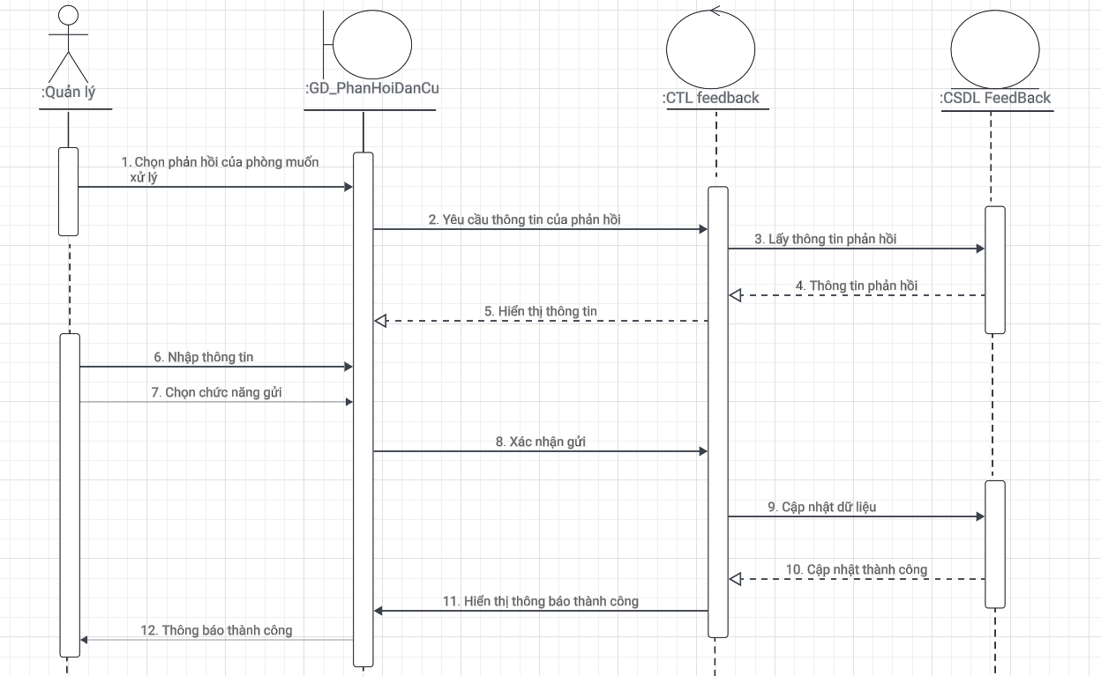

Hình19: Sơ đò tuần tự quản lý phản hồi

1. Usecase tạo hợp đồng

Đặc tả bằng văn bản

|  |  |
| --- | --- |
| **Tên Use Case** | **Tạo hợp đồng** |
| Mô tả | * Use case bắt đầu khi quản lý muốn tạo hợp đồng cho một phòng * Use case mô tả quá trình nhập thông tin hợp đồng của quản lý |
| Dòng cơ bản | 1. Quản lý vào giao diện phần mềm 2. Chọn chức năng tạo hợp đồng từ phòng muốn tạo 3. Quản lý nhập thông tin cần thiết cho hợp đồng 4. Hệ thống kiểm tra thông tin nhập vào 5. Hệ thống báo nhập thành công 6. Hệ thống lưu thông tin hợp dồng vào CSDL 7. Hệ thống hiện thị giao diện tạo hợp đồng thành công |
| Dòng thay thế | Ở bước 4 nếu hệ thống kiểm tra thông tin nhập vào không đúng yêu cầu thì hiển thị thông báo cho khách hàng biết để nhập lại |

Bảng 9: Tạo hợp đồng

**Activity Diagram**

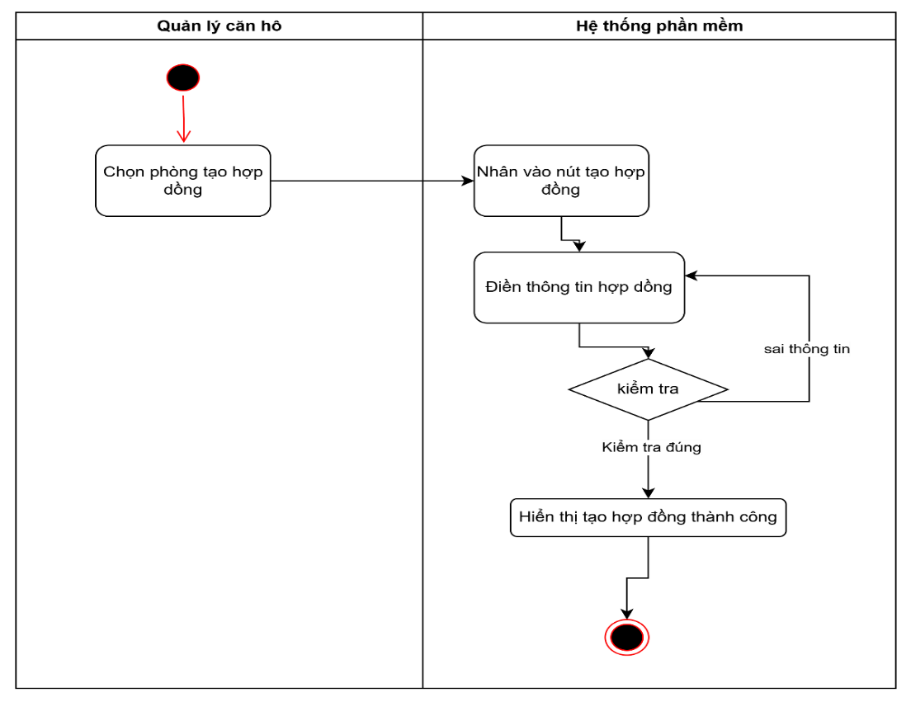

Hình 20: Sơ đồ hoạt động tạo hợp đồng

**Sequence Diagram**

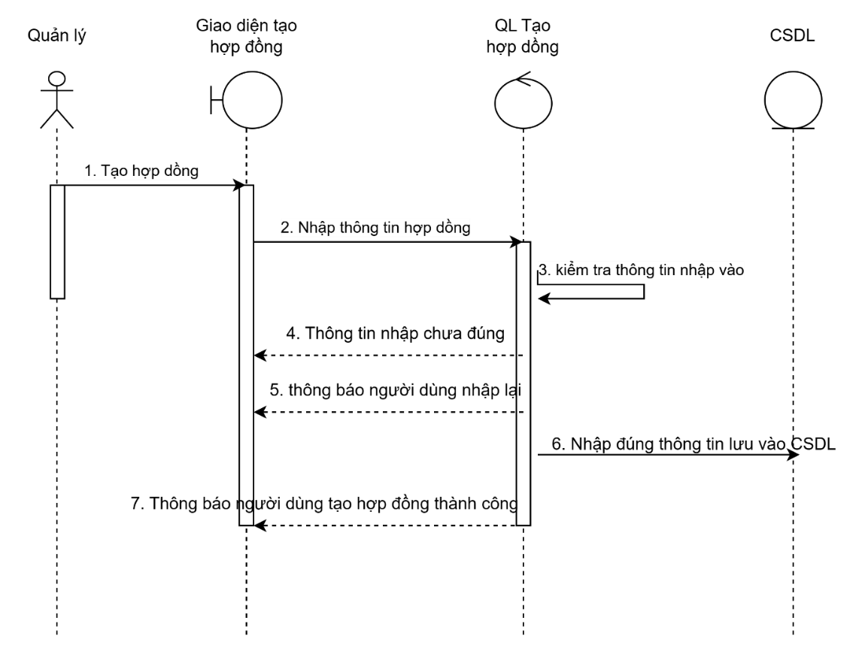

Hình 21: Sơ đồ tuần tự tạo hợp đồng

1. Use case tạo dịch vụ

Đặc tả bằng văn bản

|  |  |
| --- | --- |
| **Tên Use Case** | **Tạo Dịch vụ** |
| Mô tả | * Use case bắt đầu từ việc tạo dịch vụ cung cấp cho người dùng * Use case mô tả quá trình tạo dịch vụ |
| Dòng cơ bản | 1. Quản lý vào giao diện phần mềm 2. Chọn chức năng tạo dịch vụ 3. Quản lý nhập thông tin dich vụ 4. Hệ thống kiểm tra thông tin nhập vào 5. Hệ thống báo nhập thành công 6. Hệ thống lưu thông tin hợp dồng vào CSDL 7. Hệ thống hiện thị giao diện tạo dịch vụ thành công |
| Dòng thay thế | Ở bước 4 nếu hệ thống kiểm tra thông tin nhập vào không đúng yêu cầu thì hiển thị thông báo cho khách hàng biết để nhập lại |

Bảng 10: Tạo dịch vụ

**Activity Diagram**

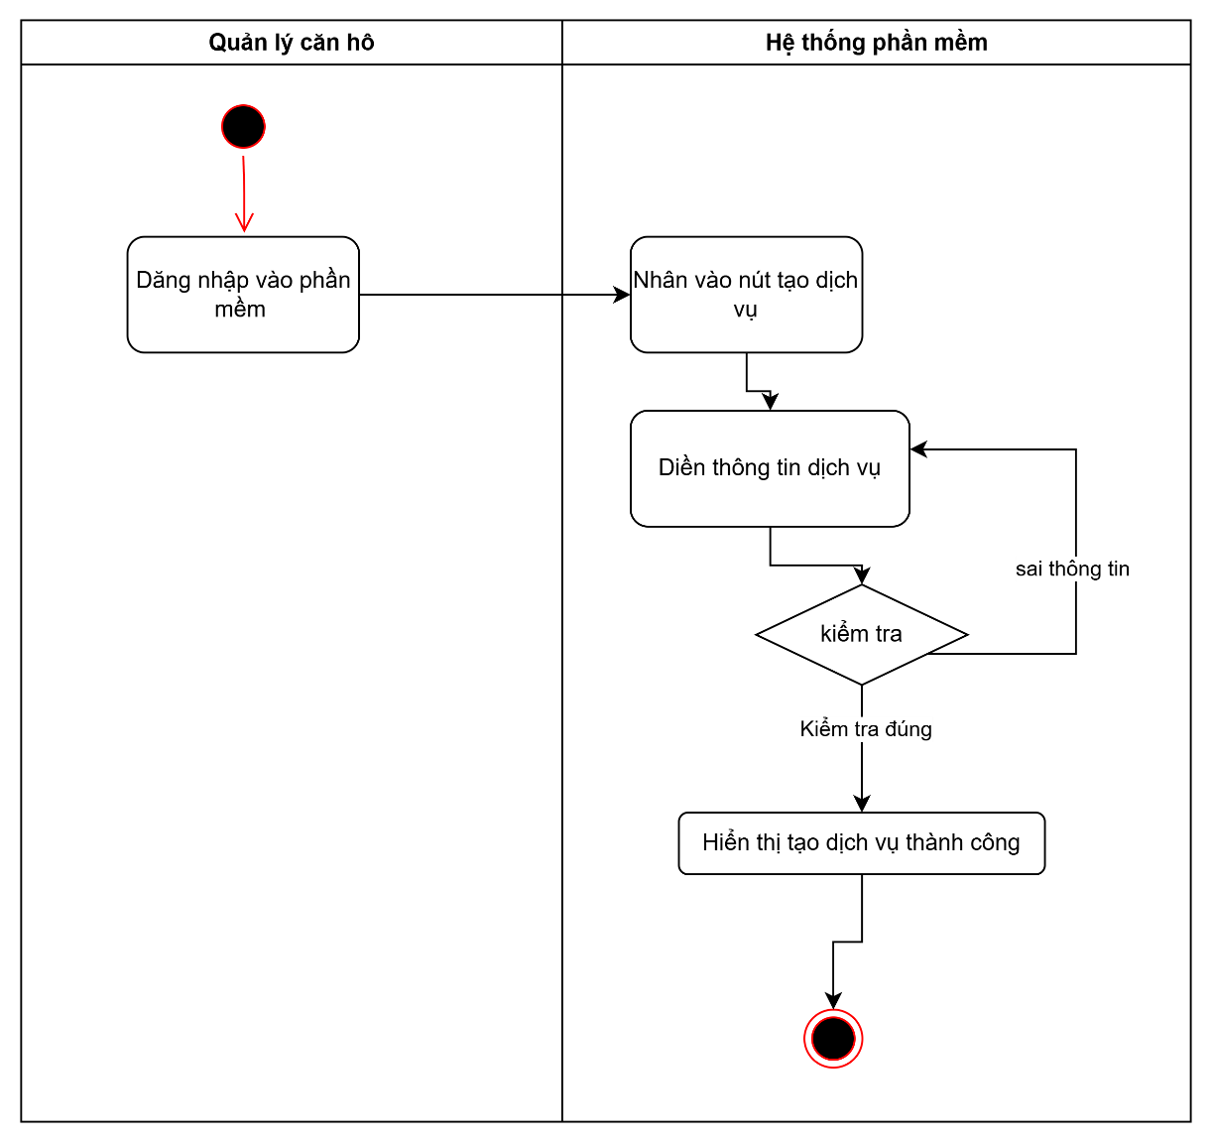

Hình 22: Sơ đồ hoạt động tạo dịch vụ

**Sequence Diagram**

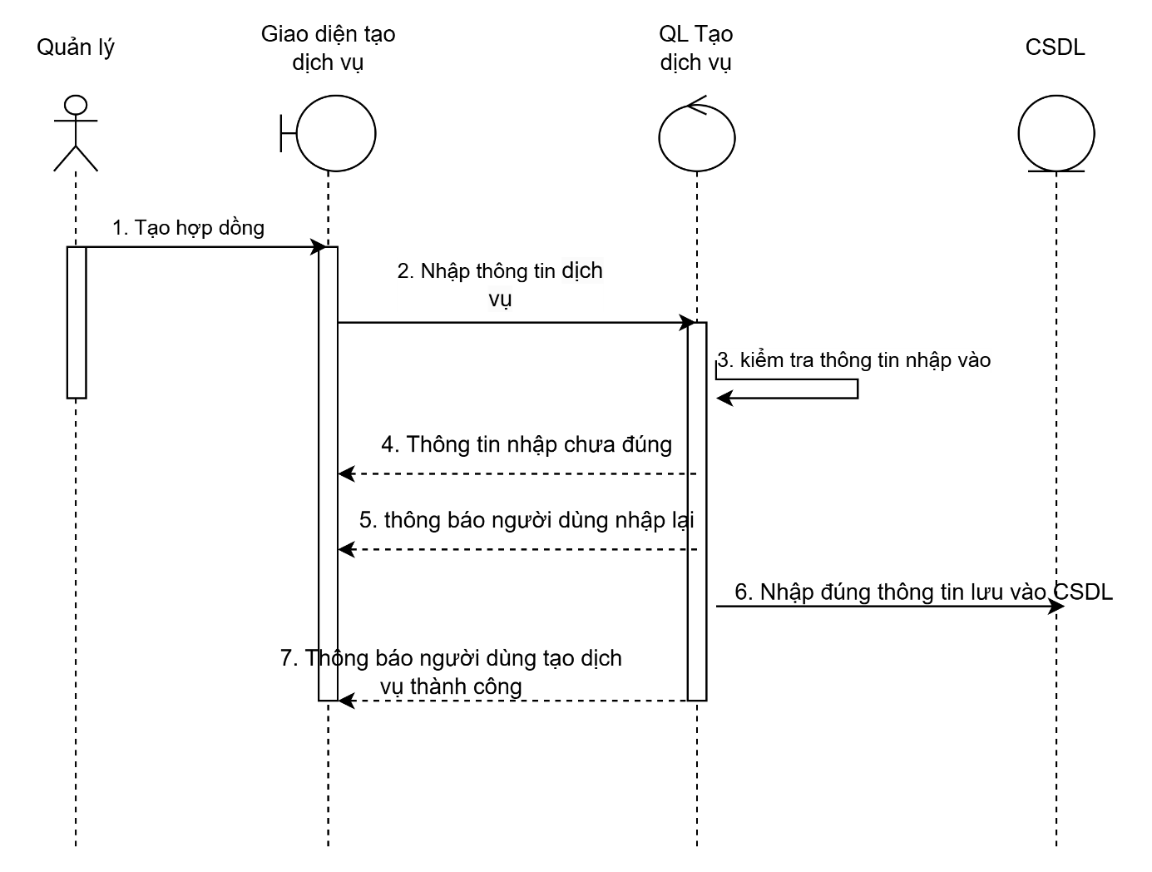

Hình 23: Sơ đồ tuân tự tạo dịch vụ

1. Use case sửa dịch vụ

Đặc tả bằng văn bản

|  |  |
| --- | --- |
| **Đặc tả bằng văn bản** | **Sửa tài khoản phòng** |
| Mô tả | * Usecase bắt đầu khi quản lý muốn sửa dịch vụ phòng. * Usecase mô tả quá trình sửa dịch vụ của quản lý |
| Dòng cơ bản | 1. Quản lý vào giao diện trang chủ. 2. Quản lý chọn chức năng dịch vụ của căn hộ. 3. Quản lý chọn dịch vụ cần sửa thông tin. 4. Quản lý sửa thông tin cần thiết. 5. Quản lý chọn chức năng lưu thông tin. 6. Hệ thống kiểm tra thông tin nhập. 7. Hệ thống lưu thông tin vào CSDL. 8. Hệ thống thông báo cập nhật thông tin tài khoản thành công. |
| Dòng thay thế | Ở bước 6, nếu thông tin mới nhập không hợp lệ, hệ thống sẽ thông báo lỗi và yêu cầu quản lý chỉnh sửa lại. |

Bảng 11: Sửa tài khoản phòng

**Activity Diagram**

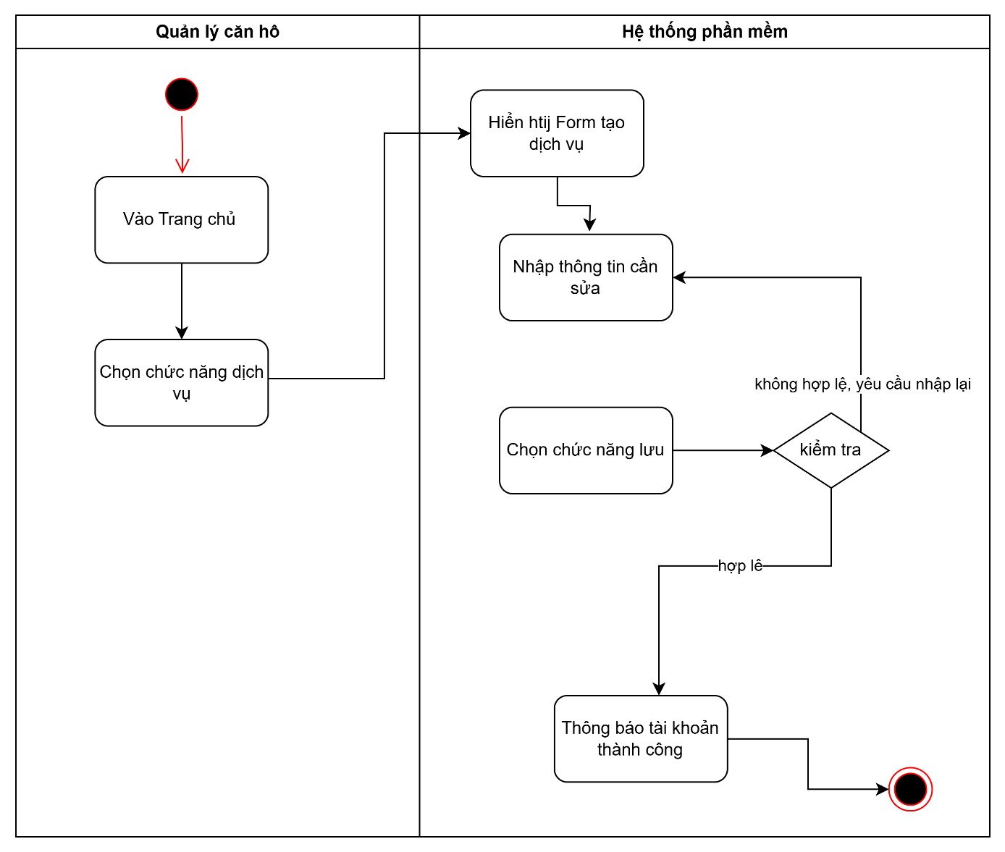

Hình 24: Sơ đồ hoạt động sử dịch vụ

**Sequence Diagram**

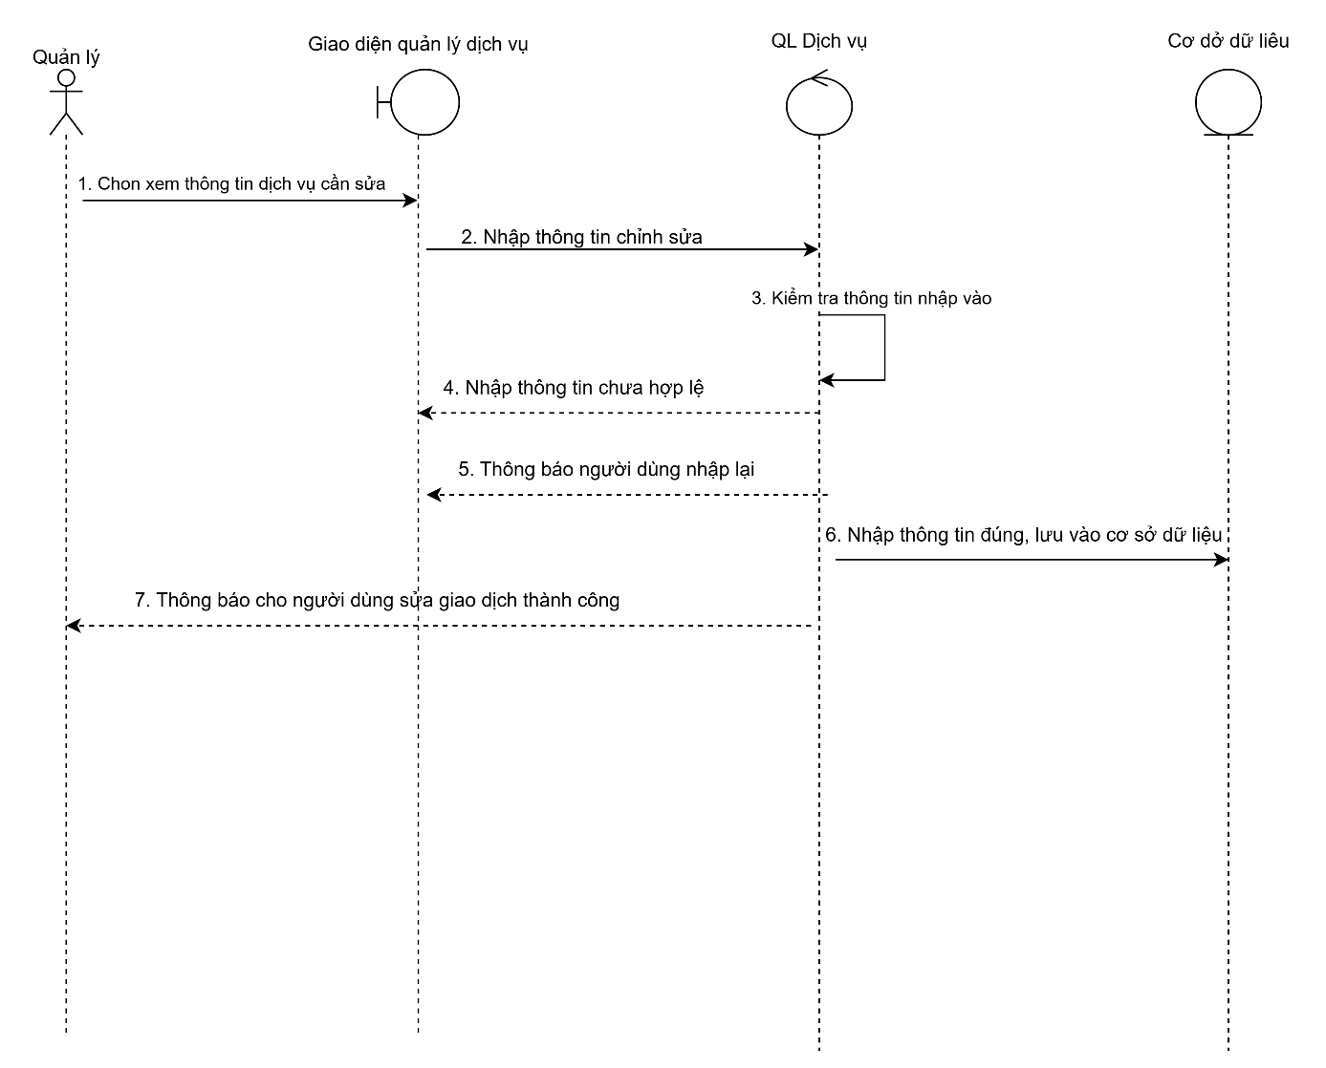

Hình 25: Sơ đồ tuần tự sửa dịch vụ

1. Use case tạo chung cư

Đặc tả bằng văn bản

|  |  |
| --- | --- |
| **Tên Use Case** | **Tạo tài khoản chung cư** |
| Mô tả | * Use case bắt đầu từ việc tạo cơ sở căn hộ mới * Use case mô tả quá trình tạo chi nhánh căn hộ mới |
| Dòng cơ bản | 1. Đăng nhập vào phần mềm bằng tài khoản admin 2. Hiển thị form tạo khu vực 3. Thực hiện tạo khu vực mới cho cơ sở căn hộ 4. Phần mềm thông báo tạo khu vực thành công 5. Tiếp tực nhân vào nút tạo tài khoản cho cơ sở mới 6. Thực hiện việc tạo tài khoản đăng nhập cho cơ sở mới dựa vào khu vực vừa tạo 7. Hệ thống kiểm tra thông tin tài khoản hợp lệ 8. Thông báo cho người dùng tạo tài khoản thành công |
| Dòng thay thế | Ở bước 7 nếu thông tin nhập vào chưa hợp lệ thì thông báo cho người dùng và yêu cầu thực hiện lại |

Bảng 12: Tạo tài khoản chung cư

**Activity Diagram**

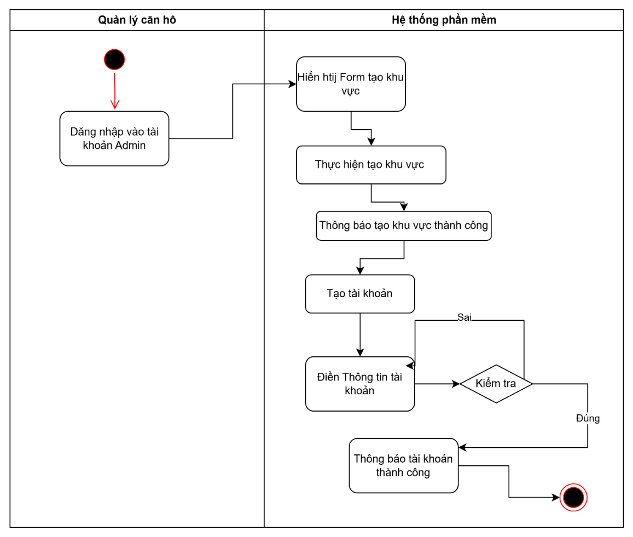

Hình 26: Sơ đồ hoạt động tạo chung cư

**Sequence Diagram**

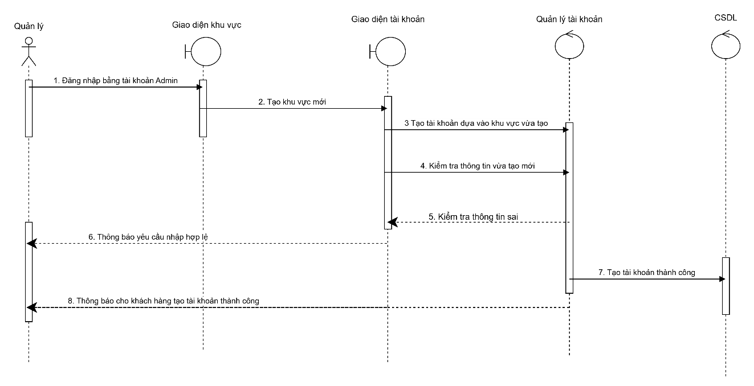

Hình 27: Sơ đồ tuần tự tạo chung cư

1. Use case sửa tài khoản chung cư

Đặc tả bằng văn bản

|  |  |
| --- | --- |
| **Tên Use Case** | **Sửa tài khoản chung cư** |
| Mô tả | * Use case bắt đầu từ việc sửa thông tin cơ sở căn hộ mới * Use case mô tả quá trình thay đổi thông tin chi nhánh căn hộ mới |
| Dòng cơ bản | 1. Đăng nhập vào phần mềm bằng tài khoản admin 2. Hiển thị form tạo khu vực 3. Thực hiện điền thông tin khu vực cần cập nhật cho thông tin căn hộ 4. Phần mềm kiểm tra thông tin xem hợp lệ không 5. Thông báo cho người dùng thông tin cập nhật thành công 6. Tiếp tực nhân vào nút tài khoản để có thể cập nhật mật khẩu cho chi nhánh 7. Thực hiện việc thay đổi mật khẩu tài khoản đăng nhập cho cơ sở dựa vào khu vực 8. Hệ thống kiểm tra thông tin tài khoản hợp lệ 9. Thông báo cho người dùng tạo tài khoản thành công |
| Dòng thay thế | Ở bước 7 và bước 9 nếu thông tin nhập vào chưa hợp lệ thì thông báo cho người dùng và yêu cầu thực hiện lại |

Bảng 13: Sửa tài khoản chung cư

**Activity Diagram**

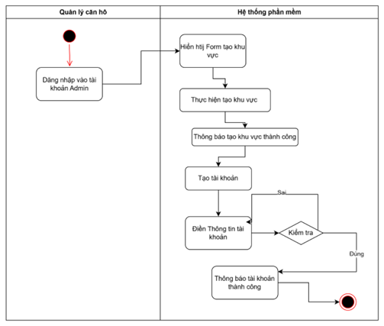

Hình 28: Sơ đồ hoạt động sửa tài khoản chung cư

**Sequence Diagram**

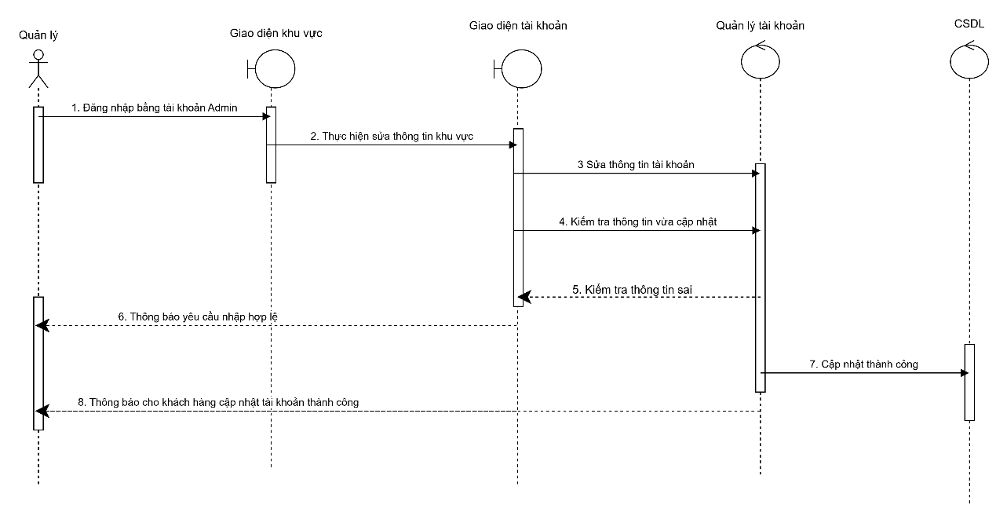

Hình 29: Sơ đồ tuần tự sửa tài khoản chung cư

1. Use case thực hiện thống kê doanh thu

Đặc tả bằng văn bản

|  |  |
| --- | --- |
| **Tên Use Case** | **Thống kê doanh thu và dịch vụ** |
| Mô tả | * Use case bắt đầu từ thống kê doanh thu * Use case mô tả quá trình thực hiện thống kê doanh thu theo yêu cầu |
| Dòng cơ bản | 1. Đăng nhập vào phần mềm bằng tải khoảng admin 2. Mở trang thống kê lên để thực hiện tổng hợp thống kê doanh thu và dịch vụ theo thời gian 3. Thực hiện chọn mục tiêu thống kê theo yêu cầu mà người dung đã chọn 4. Hiển thị danh sách thống kê theo mong muôn |

**Activity Diagram**

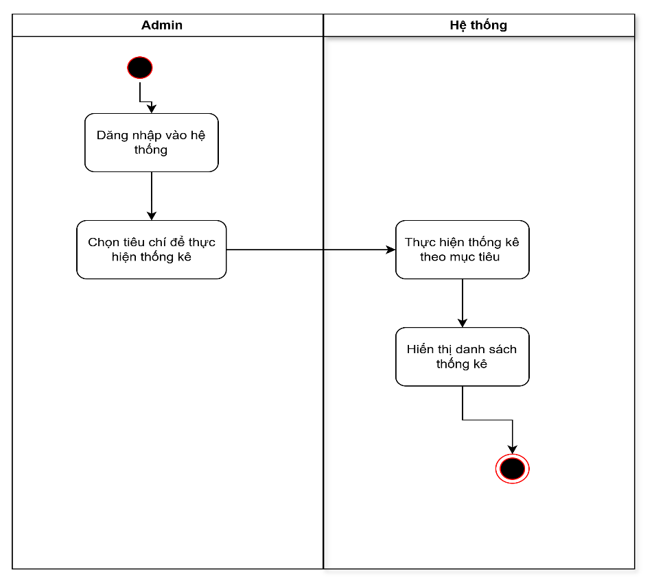

Hình 30: Sơ đồ hoạt động thống kê doanh thu

**Sequence Diagram**

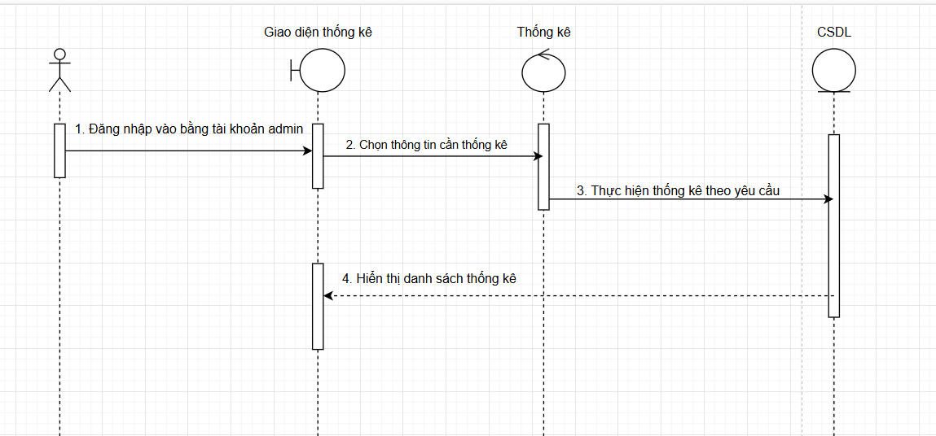

Hình 31: Sơ đồ tuần tự thống kê doanh thu

### Sơ dồ nghiệp vụ khách hàng

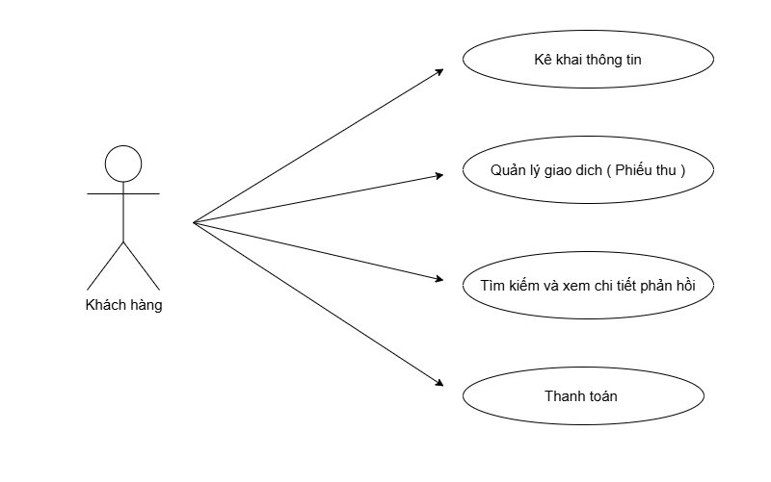

Hình 2: Sơ đồ nghiệp vụ khách hàng

1. Usecase kê khai thông tin

Đặc tả bằng văn bản

|  |  |
| --- | --- |
| **Tên Use Case** | **Kê khai thông tin** |
| Mô tả | * Use case bắt đầu khi khách hàng đăng nhập vào hệ thống và muốn kê khai , cập nhật thông tin cá nhân của các thành viên đang ở cùng . * Use case mô tả quá trình khách hàng điền và lưu thông tin cá nhân trong hệ thống. |
| Dòng cơ bản | 1. Khách hàng đăng nhập vào hệ thống. 2. Khách hàng chọn chức năng kê khai thông tin. 3. Khách hàng nhập thông tin cá nhân hoặc cập nhật các thông tin cũ . 4. Khách hàng chọn "Lưu thông tin". 5. Hệ thống kiểm tra thông tin đã nhập. 6. Hệ thống lưu thông tin vào cơ sở dữ liệu dân cư. 7. Hệ thống thông báo lưu thông tin thành công. |
| Dòng thay thế | Tại bước 5, nếu thông tin nhập không hợp lệ, hệ thống sẽ thông báo lỗi và yêu cầu khách hàng chỉnh sửa lại .  Tại bước 7, nếu khách hàng muốn tiếp tục kê khai thêm thông tin thành viên khác, hệ thống sẽ quay lại bước 3. |

Bảng 14: Kê khai thông tin

**Activity Diagram**

* 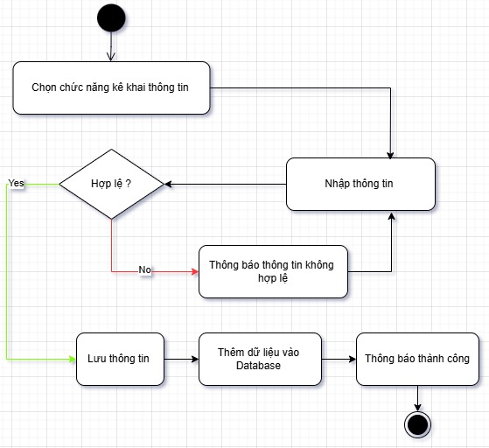

Hình 33: Sơ dồ hoạt động kê khai thông tin

**Sequence Diagram**

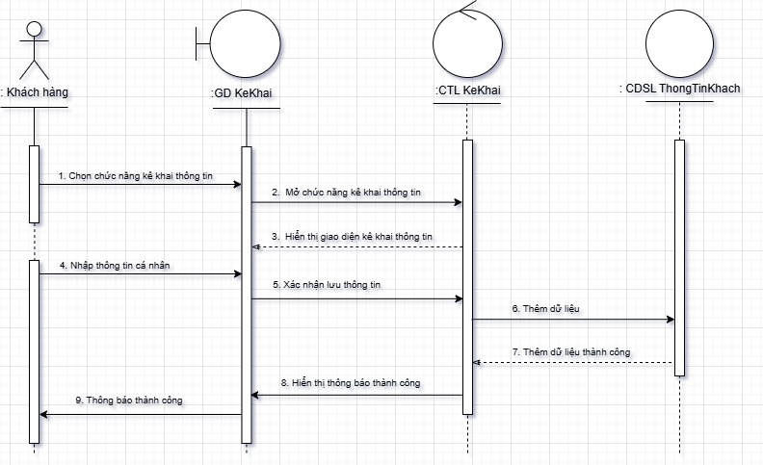

Hình 34: Sơ đồ tuần tự kê khai thông tin

1. Usecase Cập nhật phiếu thu

Đặc tả văn bản

|  |  |
| --- | --- |
| **Tên Use Case** | **Cập nhật phiếu thu** |
| Mô tả | * Use case bắt đầu khi khách hàng muốn xem thông tin phiếu thu tiền nhà hoặc nhập chỉ số điện, nước của phòng hàng tháng. * Use case mô tả quá trình khách hàng tìm kiếm phiếu thu, nhập thông tin điện nước của phòng vào phiếu thu. |

|  |  |
| --- | --- |
| Dòng cơ bản | 1. Khách hàng đăng nhập vào hệ thống. 2. Khách hàng chọn chức năng xem phiếu thu. 3. Khách hàng tìm kiếm và chọn phiếu thu theo thời gian mong muốn. 4. Hệ thống hiển thị danh sách phiếu thu 5. Khách hàng nhập chỉ số điện, nước vào phiếu thu của tháng hiện tại . 6. Khách hàng chọn "Lưu thông tin". 7. Hệ thống kiểm tra thông tin nhập . 8. Hệ thống cập nhật chỉ số điện, nước vào phiếu thu. 9. Hệ thống thông báo cập nhật thành công. |
| Dòng thay thế | Ở bước 9, nếu khách hàng muốn cập nhật lại chỉ số điện, nước cho phiếu thu, hệ thống sẽ quay lại bước 3. |

Bảng 15 : Cập nhật phiếu thu

**Activity Diagram**

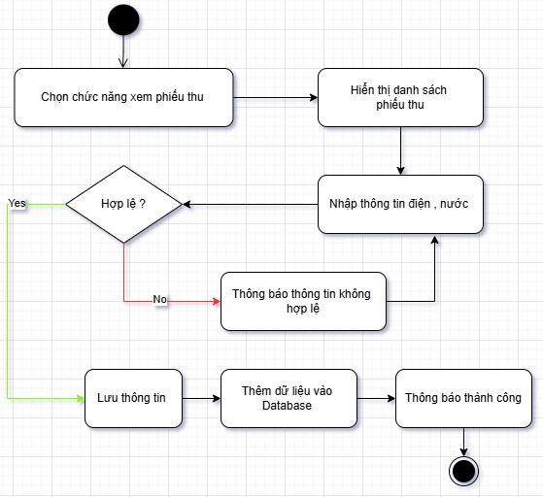

Hình 35: Sơ đồ hoạt động cập nhật phiếu thu

**Sequence Diagram**

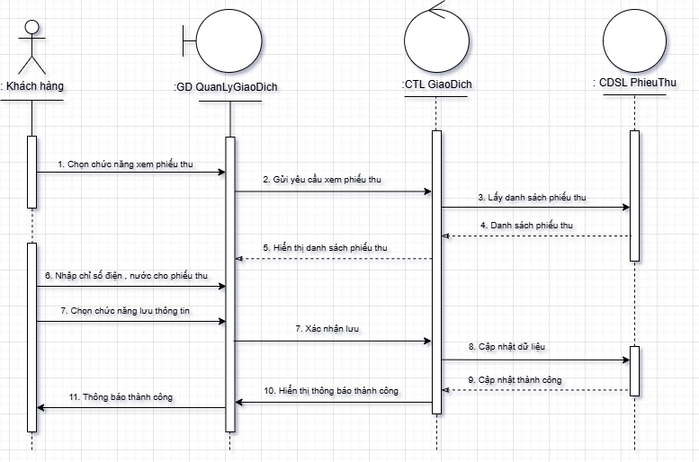

Hình 36: Sơ đồ tuần tự cập nhật phiếu thu

1. Usecase Gửi phản hồi

Đặc tả văn bản

|  |  |
| --- | --- |
| **Tên Use Case** | **Gửi phản hồi** |
| Mô tả | * Use case bắt đầu khi khách hàng muốn gửi phản hồi hoặc xem lại các phản hồi trước đó đã gửi cho quản lý. * Use case mô tả quá trình khách hàng gửi phản hồi mới đến quản lý và xem các thông tin phản hồi đã gửi . |
| Dòng cơ bản | 1. Khách hàng đăng nhập vào hệ thống. 2. Khách hàng chọn chức năng xem phàn hồi 3. Hệ thống hiển thị danh sách phản hồi đã gửi 4. Khách hàng nhập nội dung phản hồi mới 5. Khách hàng chọn gửi thông thông tin phản hồi mới tới quản lý 6. Hệ thống lưu phản hồi mới vào cơ sở dữ liệu phàn hồi 7. Hệ thống thông báo gửi phản hồi thành công . |
| Dòng thay thế | Ở bước 7, nếu khách hàng muốn gửi thêm phản hồi mới, hệ thống sẽ quay lại bước 4. |

Bảng 16 : Gủi phản hồi

**Activity Diagram**

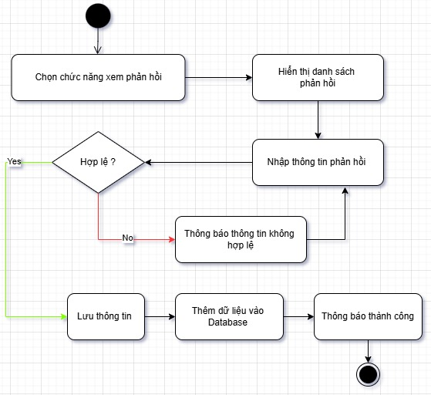

Hình 37: Sơ đồ hoạt động gửi phản hồi

**Sequence Diagram**

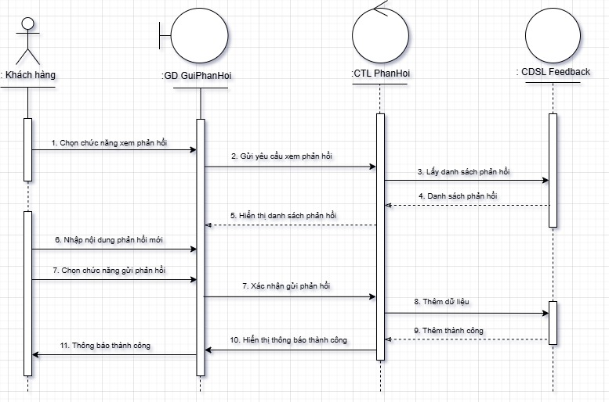

Hình 38: Sơ đồ tuần tự gửi phản hồi

1. Usecase thanh toán

Đặc tả văn bản

|  |  |
| --- | --- |
| **Tên Use Case** | **Thanh toán** |
| Mô tả | * Use case bắt đầu khi thông tin phiếu thu đã được cập nhật đầy đủ và khách hàng muốn thực hiện thanh toán cho phiếu thu. * Use case mô tả quá trình khách hàng lựa chọn phương thức thanh toán và hoàn tất giao dịch. |
| Dòng cơ bản | 1. Khách hàng đăng nhập vào hệ thống. 2. Khách hàng chọn chức năng xem phiếu thu 3. Hệ thống hiển thị danh sách phiếu thu của phòng . 4. Khách hàng chọn phiếu thu cần thanh toán 5. Hệ thống hiển thị mã QR chuyển khoản và các nội dung thanh toán dành cho phiếu thu . 6. Khách hàng thực hiện quét mã QR và thanh toán 7. Hệ thống xác nhận thanh toán thành công và cập nhật trạng thái phiếu thu. |
| Dòng thay thế | Ở bước 7, nếu thanh toán không thành công, quản lý sẽ liên hệ và hỗ trợ khách hàng thực hiện lại việc thanh toán |

Bảng 17: Thanh toán

**Activity Diagram**

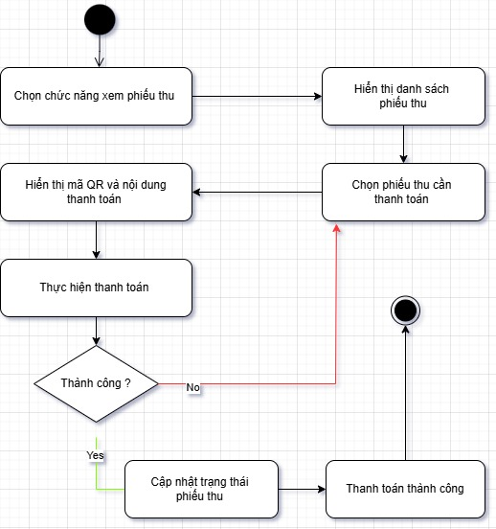

Hình 39: Sơ đồ hoạt động thanh toán

**Sequence Diagram**

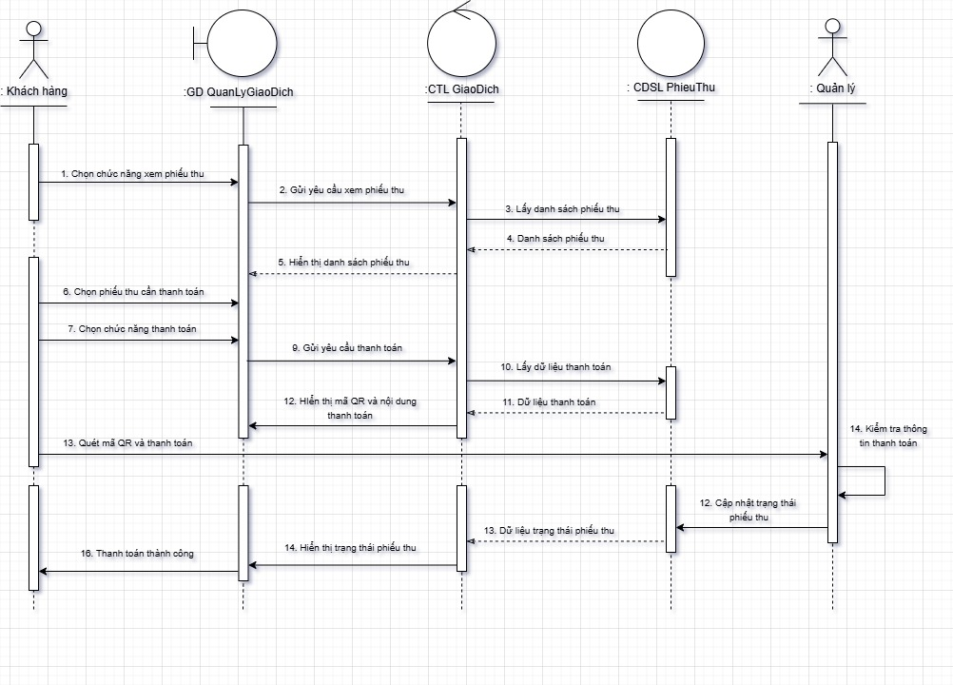

Hình 40: Sơ đồ tuần tự thanh toán

## Sơ đồ lớp

### Sơ đồ lớp mức phân tích

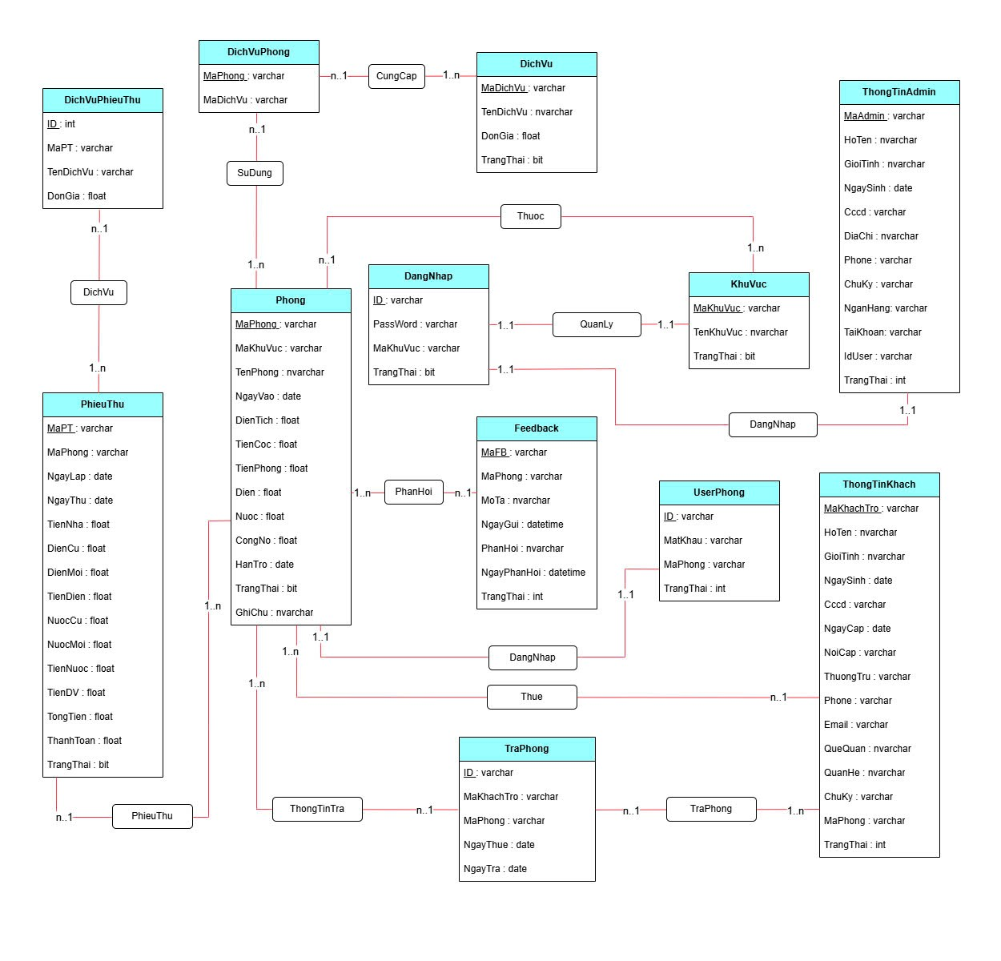

Hình 41: Sơ đồ lớp mức phân tích

### Sơ đồ lớp mức thiết kế

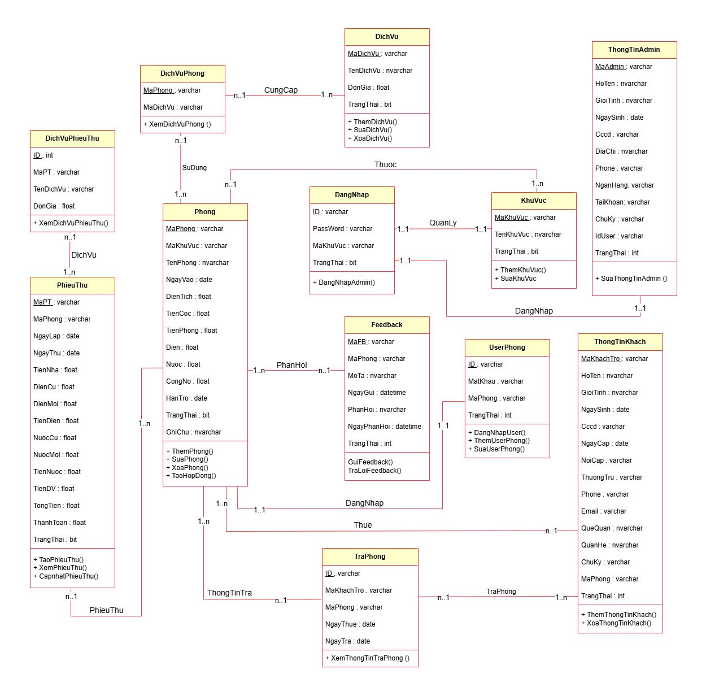

Hình 42; Sơ đồ lớp mức thiết kế

## Chuyển đổi sơ đồ lớp qua mô hình cơ sở dữ liệu quan hệ.

**DangNhap** (ID, PassWord, MaKhuVuc, TrangThai )

**DichVu** (MaDichVu ,TenDichVu , DonGia , TrangThai)

**KhuVuc** (MaKhuVuc, TenKhuVuc, TrangThai)

**Phong** (MaPhong, MaKhuVuc, TenPhong, NgayVao, DienTich, TienCoc, TienPhong, Dien, Nuoc, CongNo, HanTro, TrangThai, GhiChu)

**PhieuThu** (MaPT, MaPhong, NgayLap, NgayThu, TienNha, DienCu, DienMoi, TienDien, NuocCu, NuocMoi, TienNuoc, TienDV, TongTien, ThanhToan, TrangThai)

**ThongTinKhach** (MaKhachTro,HoTen ,GioiTinh ,NgaySinh ,Cccd, NgayCap, NoiCap, ThuongTru, Phone, Email, QueQuan, QuanHe, ChuKy, MaPhong, TrangThai)

**TraPhong** (ID, MaKhachTro, MaPhong, NgayThue, NgayTra)

**FeedBack** (MaFB, MaPhong, MoTa, NgayGui, PhanHoi, NgayPhanHoi, TrangThai )

**DichVuPhong** (MaPhong , MaDichVu)

**UserPhong** (ID,MatKhau ,MaPhong,TrangThai)

**ThongTinAdmin**(MaAdmin, HoTen , GioiTinh, NgaySinh, Cccd, DiaChi, NganHang, TaiKhoan, Phone, ChuKy, IdUser, TrangThai)

**DichVuPhieuThu** (ID, MaPT, TenDichVu, DonGia)

## Xây dựng sơ đồ BDF.

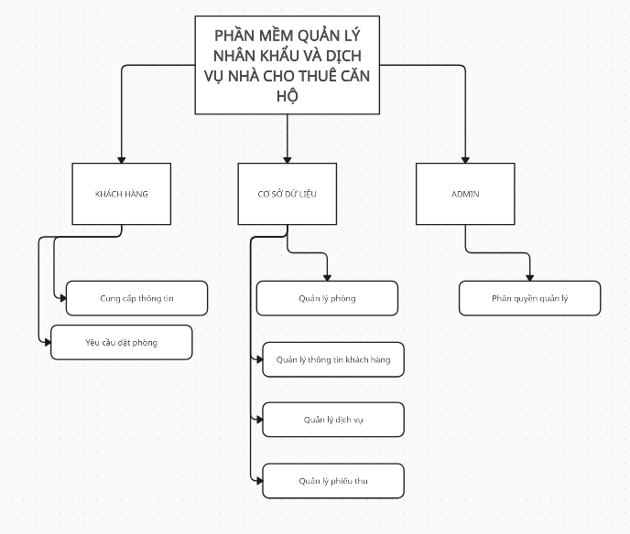

## Thiết kế sơ đồ Diagrams.

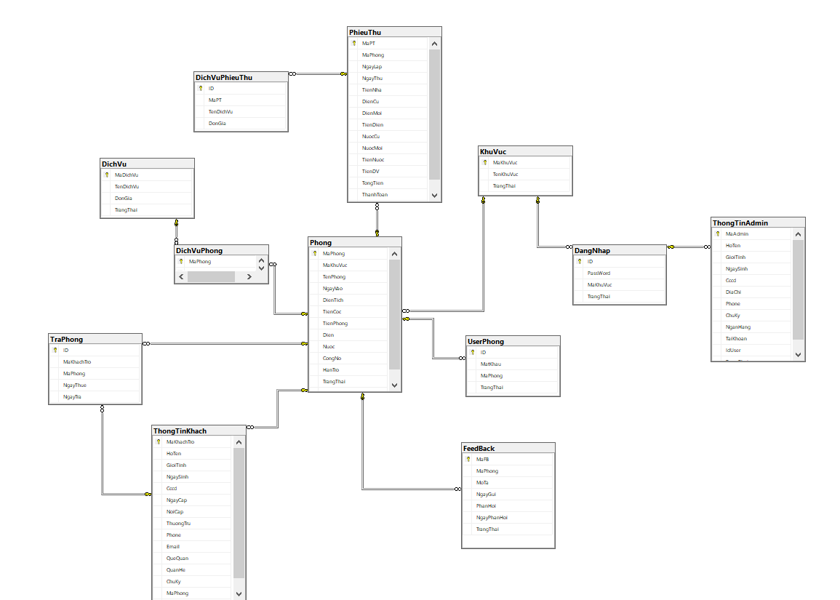

Hình 3: Sơ đồ cơ sở dữ liệu

## Đặc tả dữ liệu bảng:

### Bảng DangNhap

|  |  |  |  |
| --- | --- | --- | --- |
| Thuộc tính | Kiểu dữ liệu | Độ rông | Mô tả |
| ID | Varchar | 50 | Tài khoản đăng nhập phần mềm, khóa chính |
| PassWord | Varchar | 50 | Mật khẩu của tài khoản |
| MaKhuVuc | Varchar | 50 | Mã khu vực |
| TrangThai | Bit |  | Trạng thái của tài khoản |

### Bảng DichVu

|  |  |  |  |
| --- | --- | --- | --- |
| Thuộc tính | Kiểu dữ liệu | Độ rông | Mô tả |
| MaDichVu | Varchar | 50 | Mã dịch vụ, khóa chính |
| TenDichVu | Nvarchar | Max | Tên dịch vụ |
| DonGia | Float |  | Đơn giá của dịch vụ |
| TrangThai | Bit |  | Trạng thái dịch vụ |

### Bảng KhuVuc

|  |  |  |  |
| --- | --- | --- | --- |
| Thuộc tính | Kiểu dữ liệu | Độ rông | Mô tả |
| MaKhuVuc | Varchar | 50 | Mã khu vực. |
| TenKhuVuc | Nvarchar | Max | Tên khu vực. |
| TrangThai | Bit |  | Trạng thái khu vực |

### Bảng Phong

|  |  |  |  |
| --- | --- | --- | --- |
| Thuộc tính | Kiểu dữ liệu | Độ rông | Mô tả |
| MaPhong | Varchar | 50 | Mã phòng. |
| MaKhuVuc | Varchar | 50 | Mã khu vực chứa phòng. |
| TenPhong | Nvarchar | Max | Tên phòng. |
| NgayVao | Date |  | Ngày vào thuê phòng. |
| DienTich | Float |  | Diện tích phòng. |
| TienCoc | Float |  | Số tiền đặt cọc. |
| TienPhong | Float |  | Giá thuê phòng. |
| Dien | Float |  | Lượng điện hiện tại. |
| Nuoc | Float |  | Lượng nước hiện tại. |
| CongNo | Float |  | Công nợ hiện tại. |
| HanTro | Date |  | Hạn trả phòng. |
| TrangThai | Bit |  | Trạng thái phòng |
| GhiChu | Nvarchar | 100 | Ghi chú về phòng. |

### Bảng PhieuThu

|  |  |  |  |
| --- | --- | --- | --- |
| Thuộc tính | Kiểu dữ liệu | Độ rông | Mô tả |
| MaPT | varchar | 50 | Mã phiếu thu |
| MaPhong | varchar | 50 | Mã phòng liên quan |
| NgayLap | date |  | Ngày lập phiếu thu |
| NgayThu | date |  | Ngày thu tiền |
| TienNha | float |  | Tiền nhà |
| DienCu | float |  | Chỉ số điện cũ |
| DienMoi | float |  | Chỉ số điện mới |
| TienDien | float |  | Tiền điện |
| NuocCu | float |  | Chỉ số nước cũ |
| NuocMoi | float |  | Chỉ số nước mới |
| TienNuoc | float |  | Tiền nước |
| TienDV | float |  | Tiền dịch vụ khác |
| TongTien | float |  | Tổng số tiền cần thanh toán |
| ThanhToan | float |  | Trạng thái thanh toán |
| TrangThai | bit |  | Trạng thái phiếu thu |

### Bảng ThongTinKhach

|  |  |  |  |
| --- | --- | --- | --- |
| Thuộc tính | Kiểu dữ liệu | Độ rông | Mô tả |
| MaKhachTro | varchar | 50 | Mã khách trọ |
| HoTen | nvarchar | 50 | Họ tên khách trọ |
| GioiTinh | nvarchar | 50 | Giới tính |
| NgaySinh | date |  | Ngày sinh của khách |
| Cccd | varchar | 50 | Số căn cước công dân |
| NgayCap | date |  | Ngày cấp căn cước |
| NoiCap | nvarchar | max | Nơi cấp căn cước |
| ThuongTru | nvarchar | max | Địa chỉ thường trú |
| Phone | varchar | 50 | Số điện thoại liên hệ |
| Email | nvarchar | max | Email cá nhân |
| QueQuan | nvarchar | max | Quê quán |
| QuanHe | nvarchar | 50 | Quan hệ (Ví dụ: chủ hộ, người thuê cùng) |
| ChuKy | varchar | 50 | Chữ ký số |
| MaPhong | varchar | 50 | Mã phòng đang thuê |

### Bảng TraPhong

|  |  |  |  |
| --- | --- | --- | --- |
| Thuộc tính | Kiểu dữ liệu | Độ rộng | Mô tả |
| ID | varchar | 50 | Mã giao dịch trả phòng |
| MaKhachTro | varchar | 50 | Mã khách trọ trả phòng |
| MaPhong | varchar | 50 | Mã phòng trả |
| NgayThue | date |  | Ngày bắt đầu thuê |
| NgayTra | date |  | Ngày trả phòng |

### Bảng FeedBack

|  |  |  |  |
| --- | --- | --- | --- |
| Thuộc tính | Kiểu dữ liệu | Độ rộng | Mô tả |
| MaFB | varchar | 50 | Mã phản hồi |
| MaPhong | varchar | 50 | Mã phòng gửi phản hồi |
| MoTa | nvarchar | max | Mô tả nội dung phản hồi |
| NgayGui | datetime |  | Ngày gửi phản hồi |
| PhanHoi | nvarchar | max | Nội dung phản hồi từ quản lý |
| NgayPhanHoi | datetime |  | Ngày phản hồi |
| TrangThai | int |  | Trạng thái phản hồi |

### Bảng DichVuPhong

|  |  |  |  |
| --- | --- | --- | --- |
| Thuộc tính | Kiểu dữ liệu | Độ rộng | Mô tả |
| MaPhong | varchar | 50 | Mã phòng |
| MaDichVu | varchar | 50 | Mã dịch vụ đăng ký cho phòng |

### Bảng UserPhong

|  |  |  |  |
| --- | --- | --- | --- |
| Thuộc tính | Kiểu dữ liệu | Độ rộng | Mô tả |
| ID | varchar | 50 | ID tài khoản |
| MatKhau | varchar | 50 | Mật khẩu tài khoản |
| MaPhong | varchar | 50 | Mã phòng liên kết |
| TrangThai | int |  | Trạng thái tài khoản |

### Bảng ThongTinAdmin

|  |  |  |  |
| --- | --- | --- | --- |
| Thuộc tính | Kiểu dữ liệu | Độ rộng | Mô tả |
| MaAdmin | varchar | 50 | Mã quản lý |
| HoTen | nvarchar | 50 | Họ tên quản lý |
| GioiTinh | nvarchar | 50 | Giới tính |
| NgaySinh | date |  | Ngày sinh |
| Cccd | varchar | 50 | Số căn cước công dân |
| DiaChi | nvarchar | max | Địa chỉ nơi sống |
| Phone | varchar | 50 | Số điện thoại liên hệ |
| ChuKy | nvarchar | max | Chữ ký số |
| IdUser | varchar | 50 | ID người dùng |
| TrangThai | int |  | Trạng thái quản lý |

### Bảng DichVuPhieuThu

|  |  |  |  |
| --- | --- | --- | --- |
| Thuộc tính | Kiểu dữ liệu | Độ rộng | Mô tả |
| ID | int |  | ID dịch vụ |
| MaPT | varchar | 50 | Mã phiếu thu |
| TenDichVu | nvarchar | max | Tên dịch vụ |
| DonGia | float |  | Đơn giá dịch vụ |

## Các yêu cầu phi chức năng

**Chức năng**

- Hỗ trợ tốt cho người sử dụng trong việc quản lý căn hộ và dịch vụ nhà cho thuê

- Giúp người sử dụng có thể tối ưu trong việc quản lý với những cách thủ công trước đây, nhanh hơn, linh hoạt hơn và chính xác hơn

**Tính ổn định**

- Phần mềm có thể hoạt động bất cứ lúc nào.

**Sự hỗ trợ**

- Không có

**Các ràng buộc thiết kế**

- Không có

# GIAO DIỆN CHƯƠNG TRÌNH

## Giao diện của quản trị

### Giao diện đăng nhập

Trang đăng nhập là trang đầu tiên người dùng tương tác khi truy cập phần mềm quản lý nhà trọ. Chức năng chính bao gồm:

* **Xác thực Người Dùng**: Bảo vệ dữ liệu, chỉ cho phép người dùng được ủy quyền truy cập.
* **Bảo Vệ Thông Tin Khách Hàng**: Quản lý và bảo mật thông tin khách hàng.
* **Quản Lý Quyền Truy Cập**: Phân biệt và cấp quyền truy cập theo vai trò.
* **Giao Diện Thân Thiện**: Dễ sử dụng và nhập thông tin.
* **Thông Báo Lỗi**: Hiển thị thông báo khi thông tin đăng nhập không đúng.

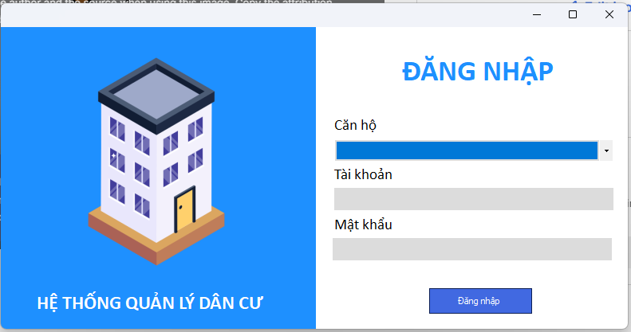

Hình 44; Giao diên đăng nhập

### Giao diện tạo chung cư

- Giao diện quản lý chung cư cho phép người quản trị dễ dàng thêm mới, chỉnh sửa và quản lý thông tin căn hộ.

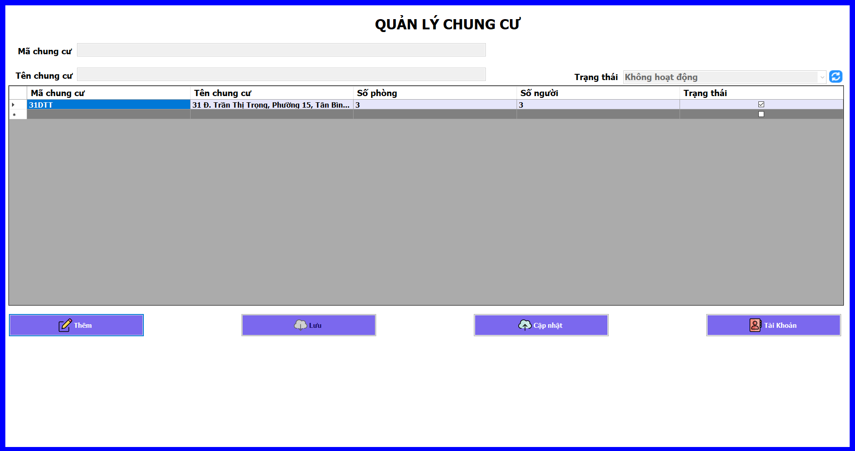

Hình 44: Giao diện quản lý chung cư

### Giao diện tạo tài khoản căn hộ

* Giao diện cho phép người quản lý thực hiện tạo tài khoản và mật khẩu cho căn hộ chung cư giúp việc quản lý trở nên dễ dàng và thông tin khách hàng được bảo mật hơn.

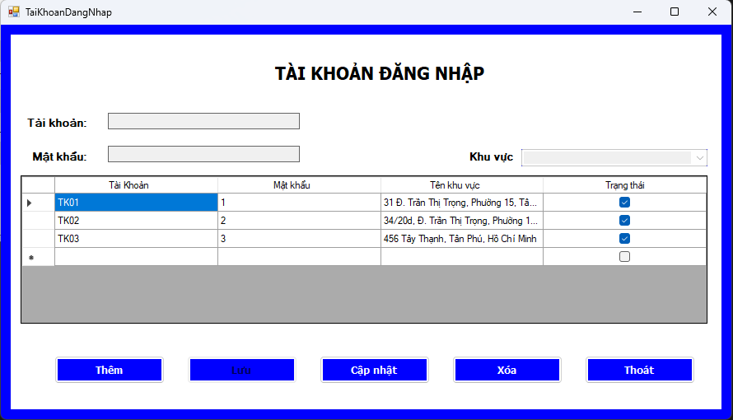

Hình 45: Giao diện quản lý tài khoản chung cư

### Giao diện trang chủ

* Giao diện trang chủ cho phép người quản trị thấy dược toàn bộ chức năng tống quát của phần mềm, hiểu hơn trong việc quản lý.

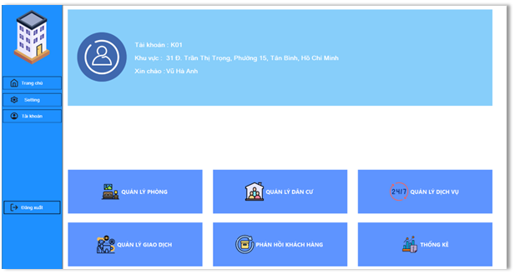

Hình 46: Giao diện trang chủ

### Giao diện thông tin quản trị căn hộ

* Giao diện thông tin quản trị căn hộ, cho phép người quản trị quản lý được thông tin cá nhân, cập nhật thông tin tài khoản quản lý và thông tin người quản lý.

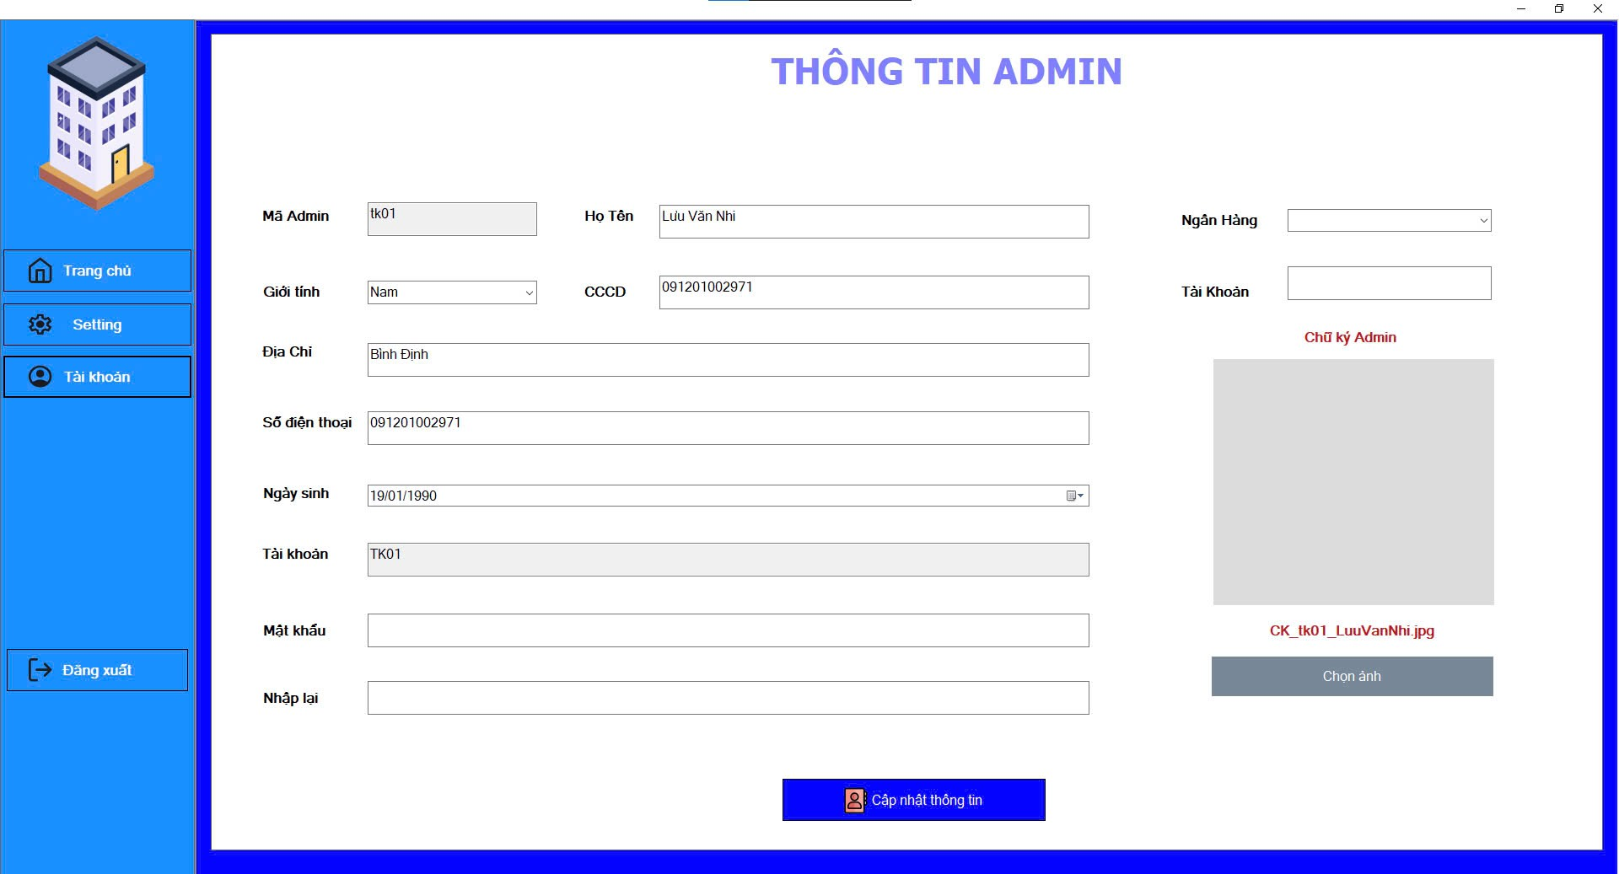

Hình 47: Giao điện thông tin người quản trị

### Giao diện quản lý thông tin phòng

* Chức năng: cho phép người quản trị xem được thông tin tổng quát của tất cả các phòng, có chức năng tìm kiếm phòng, sắp xếp phòng theo điều kiện
* Thực hiện chức năng tạo các bảng thông tin hợp đồng, thông tin tạm trú, và chức năng trả phòng

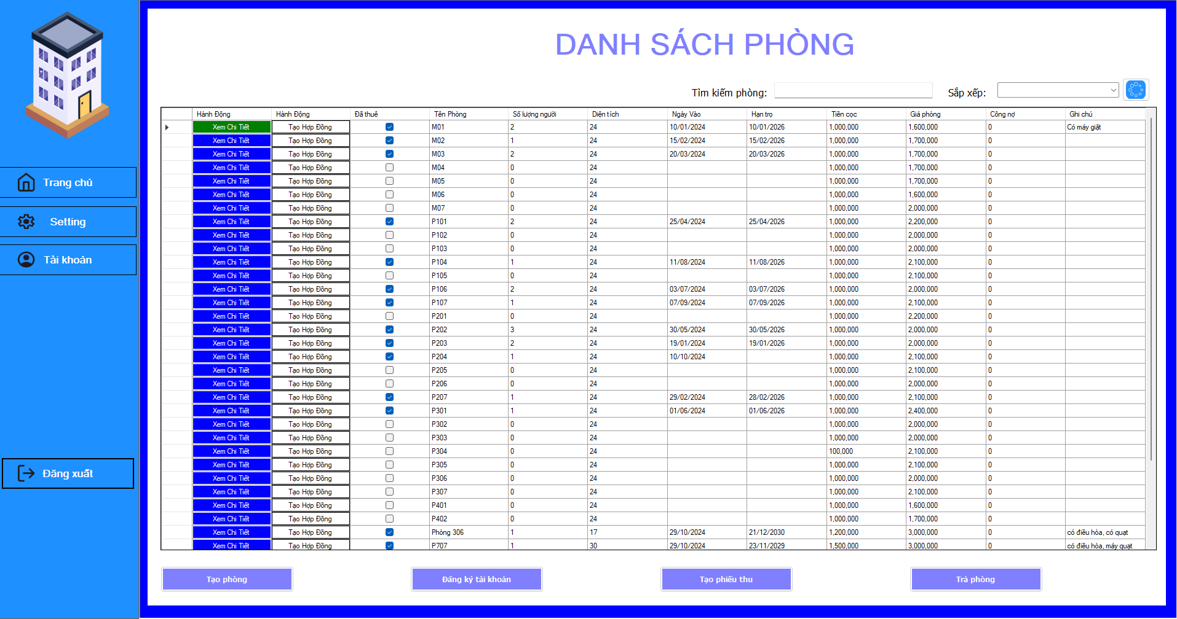

Hình 48: Giao diện quản lý phòng

### Giao diện tạo phòng

* Chức năng: Cho phép nhà quản trị thực hiện việc tạo phòng, chọn dịch vụ và mà phòng được sử dụng.

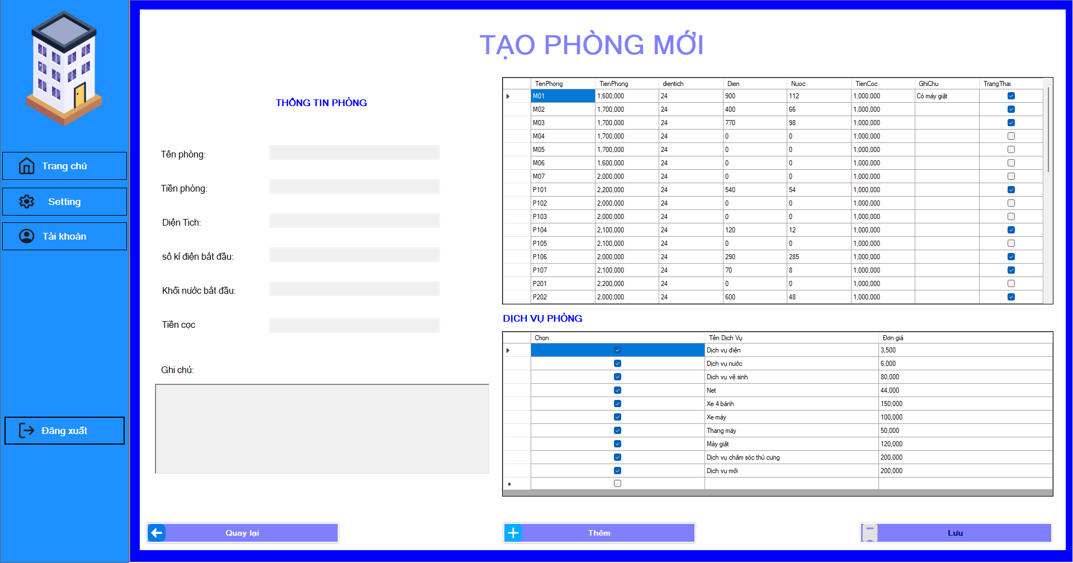

Hình 49: Giao diện quản lý tạo phòng

### Giao diện tạo tài khoản phòng

* **Chức năng:** Cho phép ngưởi quản trị thực hiện tạo tài khoản cho phòng để có thể thưc hiện đăng nhập vào tài khoản website, cho phép người quản trị chọn tên phòng muốn tạo tài khoản ID và mật khẩu sẽ được tạo tự động và người dùng có thể cập nhật lại mật khẩu cho ngắn gọn dễ nhớ.
* Chức năng tìm kiếm dựa vào mã phòng.

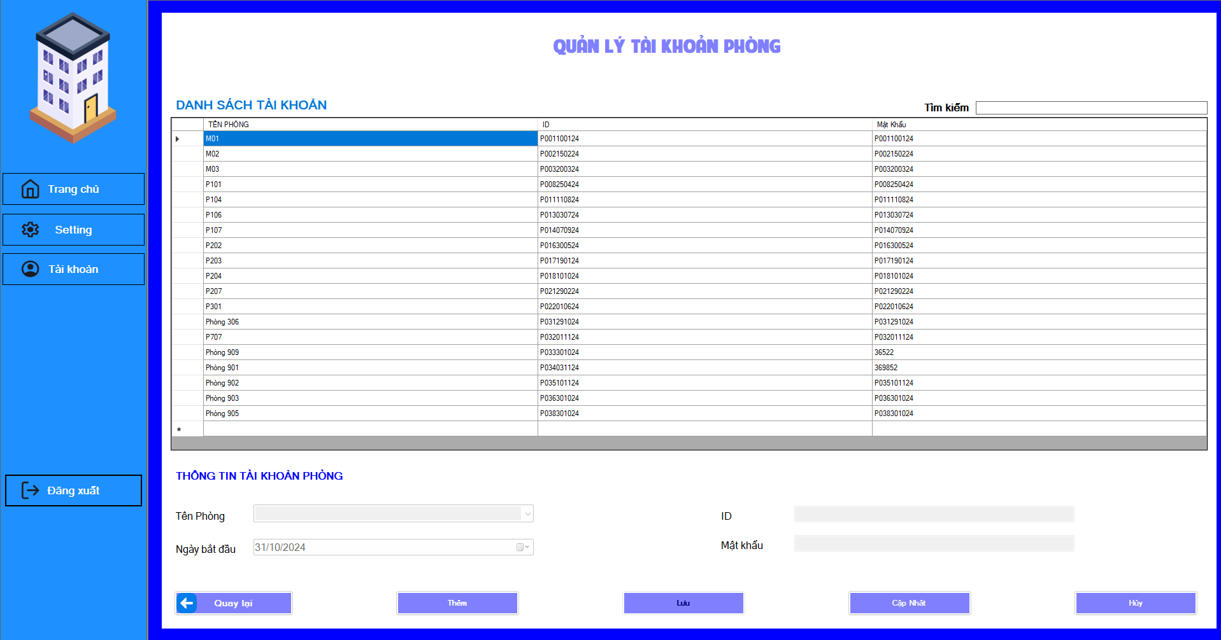

Hình 50: Giao diện tài khoản phòng

### Quản lý dân cư

* **Chức năng:** Cho phép quan trị quán lý thông tin khách hàng, thực hiện được các quyền thêm, xóa, cập nhật thông tin khách hàng.
* Chức năng lọc cho người quản trị thấy được thông tin và số lượng khách hàng trong phòng cần tìm kiếm, chức năng tìm kiếm thông tin khách hàng.

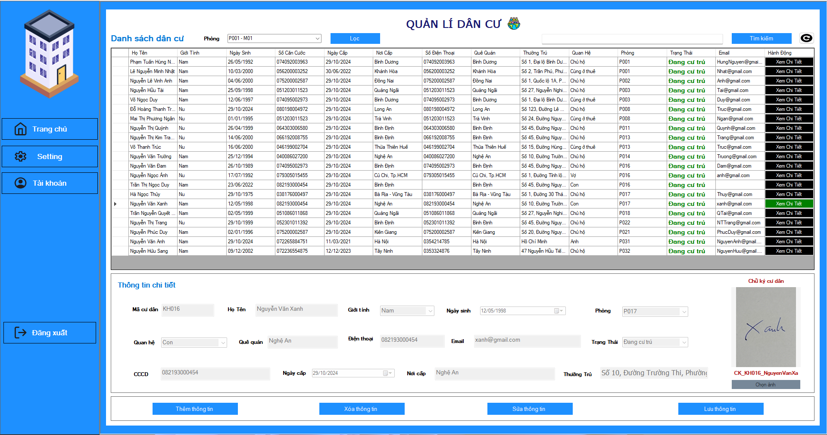

Hình 51:Giao diện quản lý dân cư

### Quản lý dịch vụ

* Chức năng: Hiển thị toàn bộ dịch vụ mà căn hộ có thể cung cấp cho khách hàng, cho phép quản trị thực hiên tạo, cập nhật thông tin và trạng thái của dịch vụ.

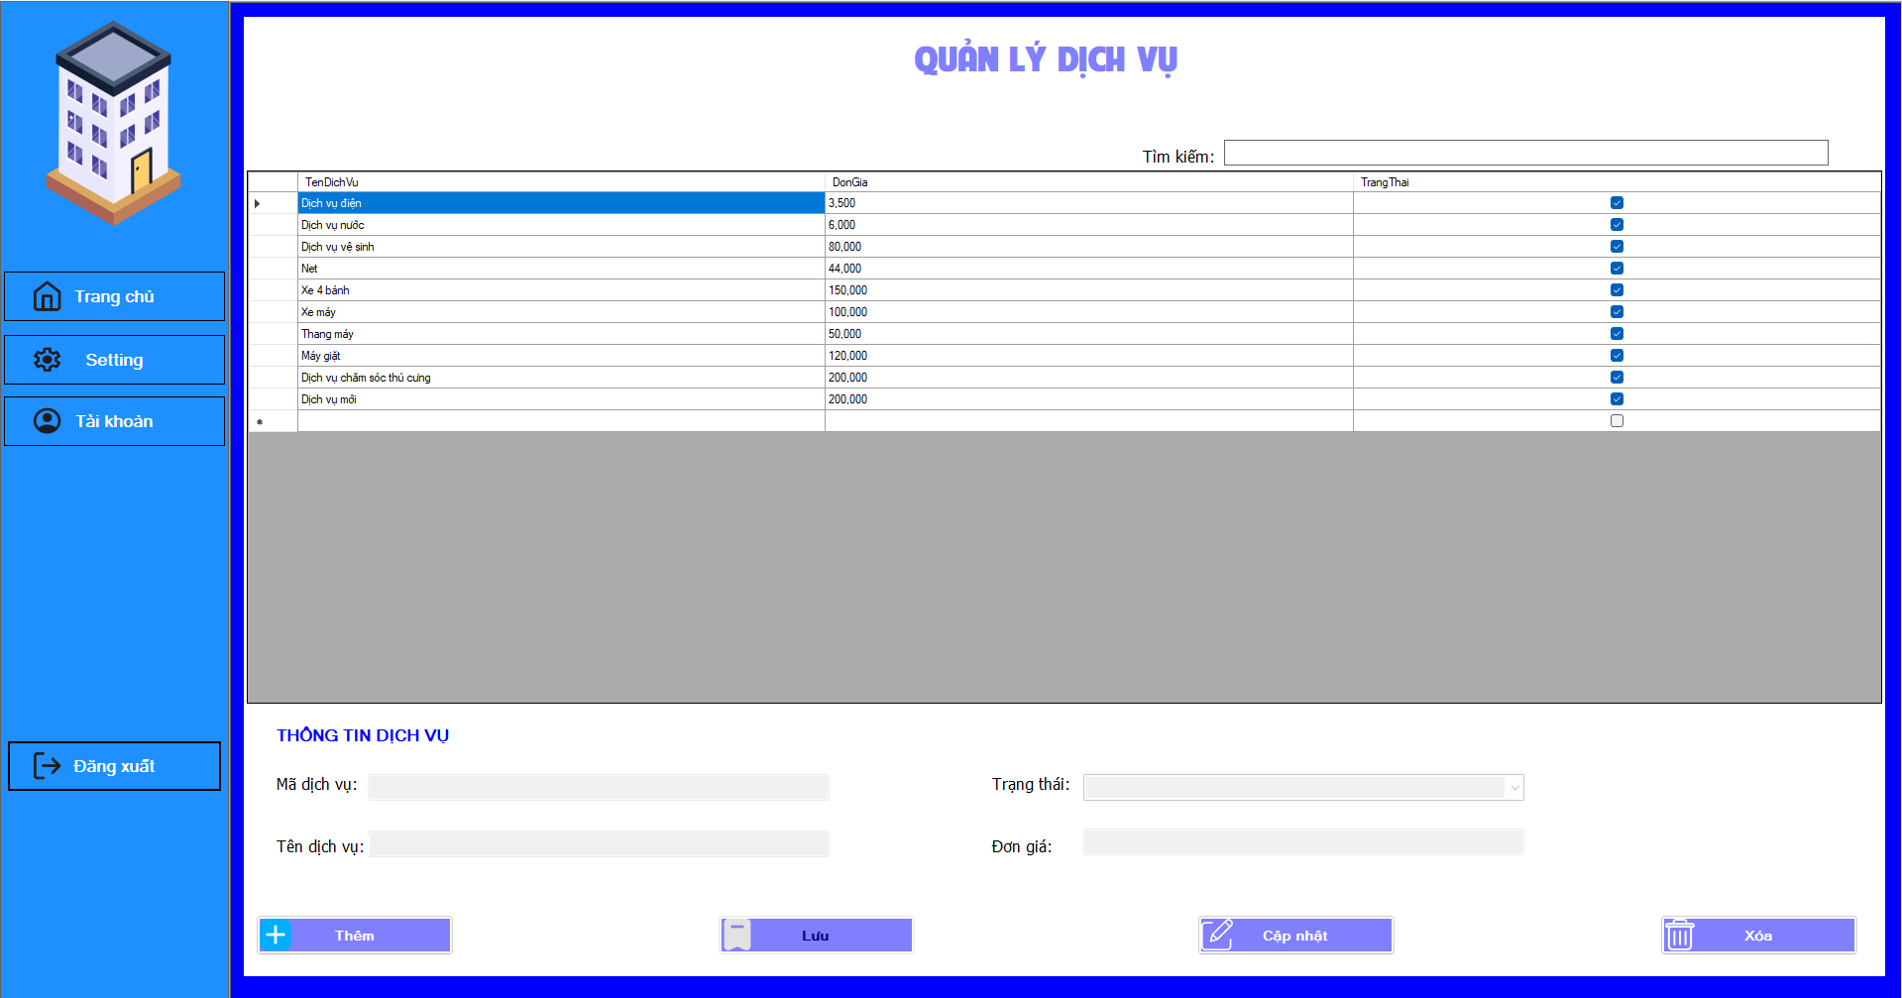

Hình 52: Giao diên quản lý dịch vụ

### Giao diện quản lý danh sách phiếu thu

* Hiển thị danh sách phiếu thu của chung cư, có chức năng lọc theo tháng, theo năm và tìm kiems thông tin phiếu thu.

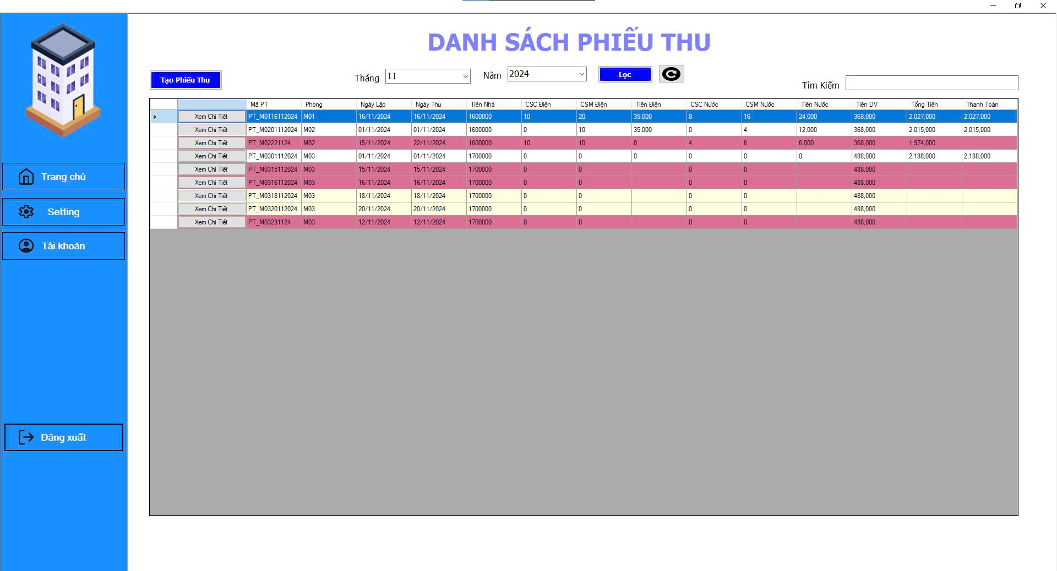

Hình 53: Giao diện quản lý giao dịch

### Giao diện tạo phiếu thu

* Hiển thị thông tin chi tiết phiếu thu giúp người quản trị quản lý phiếu thu chi tiết và chính xác hơn.

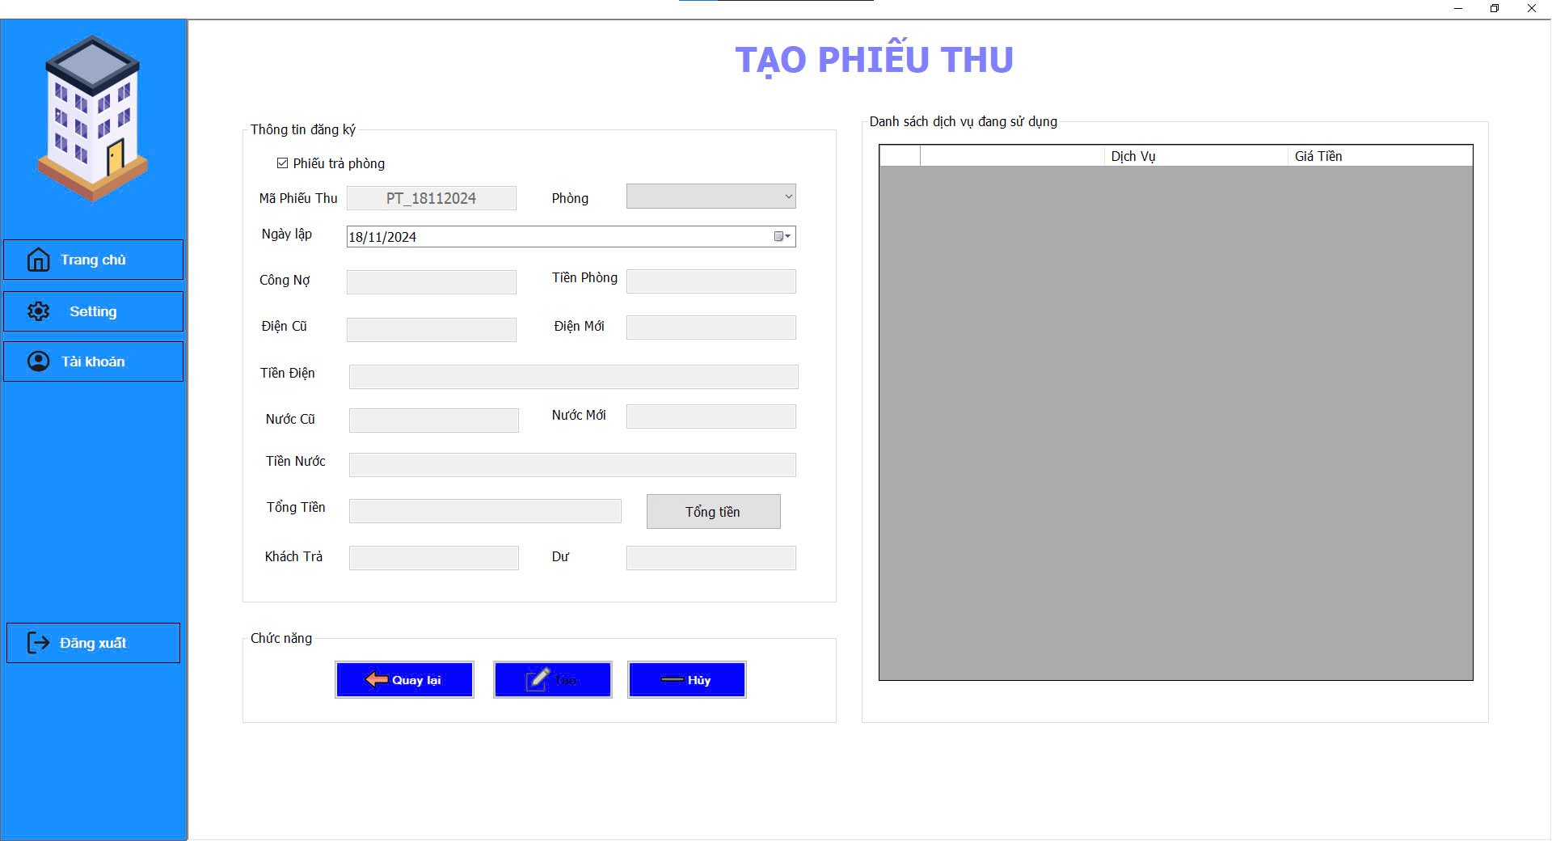

Hình 54: Giao diện thông tin phiếu thu

### Giao diện thông tin phiếu thu

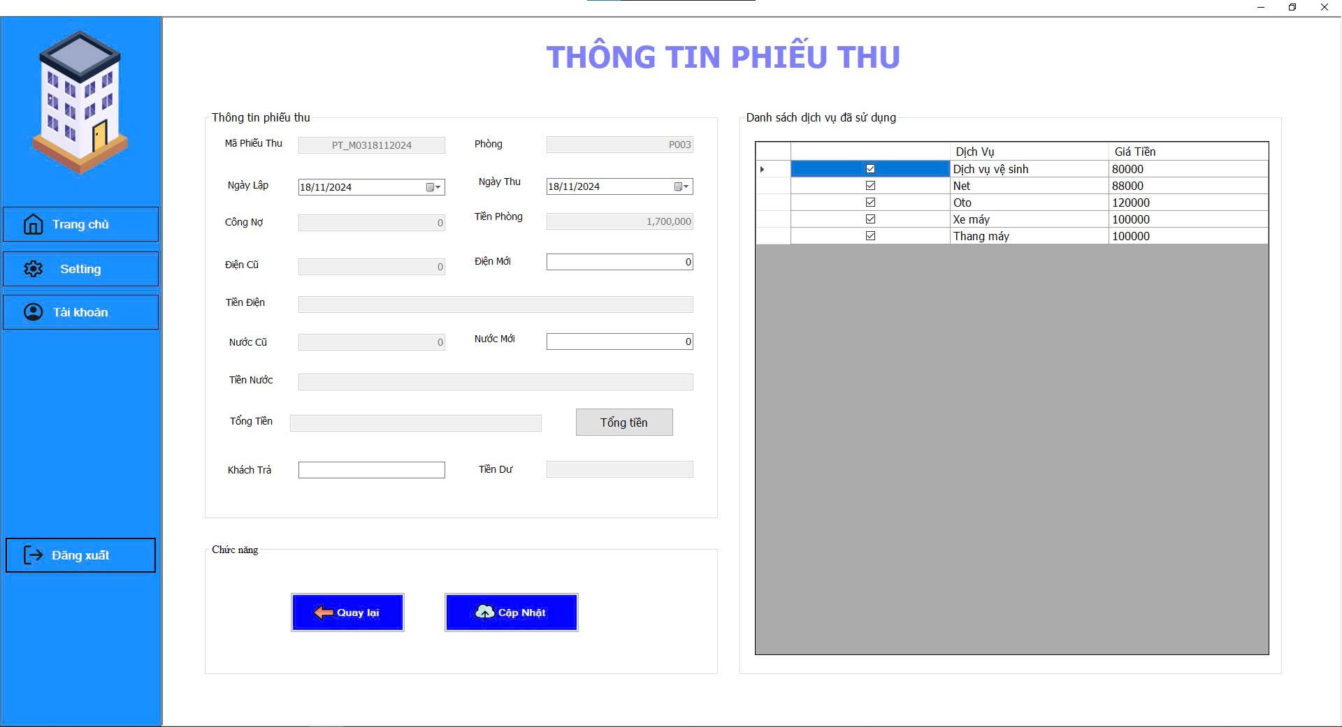

Hình 55: Giao diện thông tin phiếu thu

### Giao diện thông tin phản hồi khách hàng

* Hiển thị toàn bộ thông tin khách hàng phản hồi về dịch vụ và các vấn đề liên quan để người quản trị có thể kịp thời khắc phục và hỗ trợ.

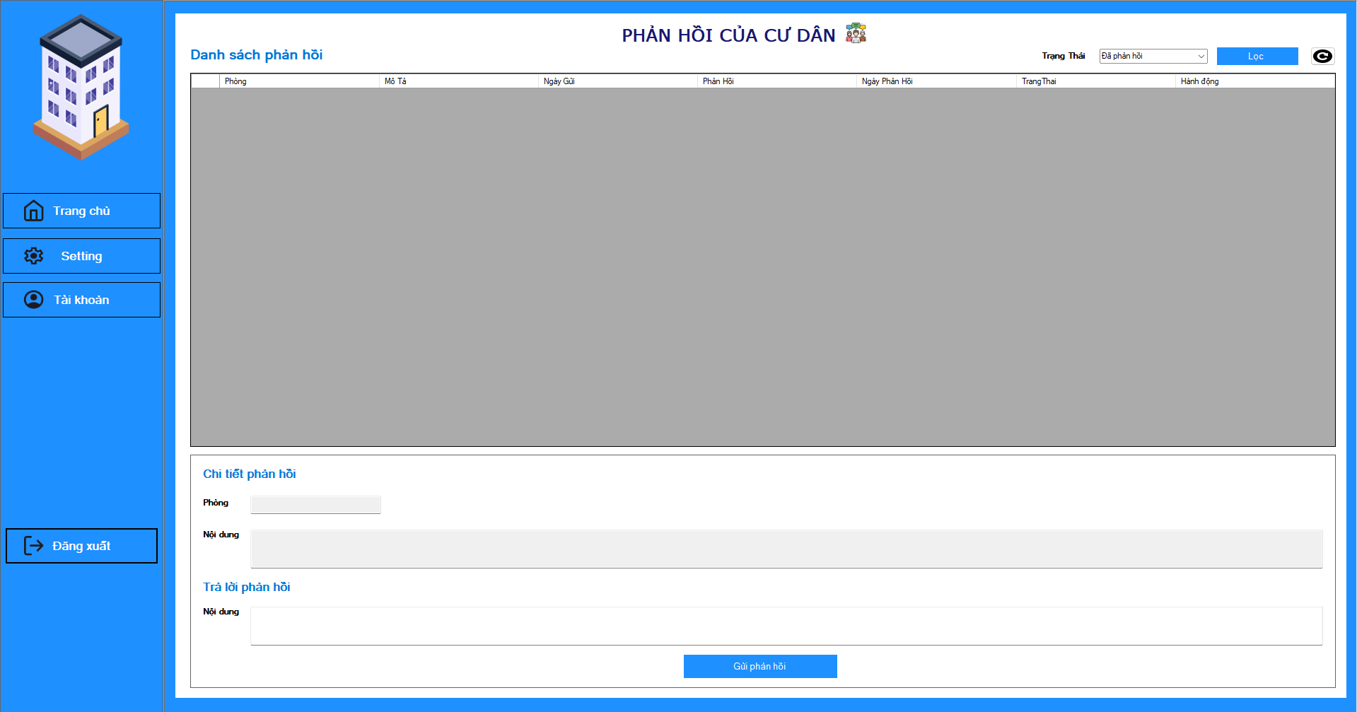

Hình 56: Giao diện thông tin phản hồi khách hàng

## Giao diện của khách trọ

### Giao diện trang đăng nhập

* Giao diện trang đăng nhập cho phép khách hàng đăng nhập bằng tài khoản phòng để có thể xem được thông tin phòng của khách hàng.

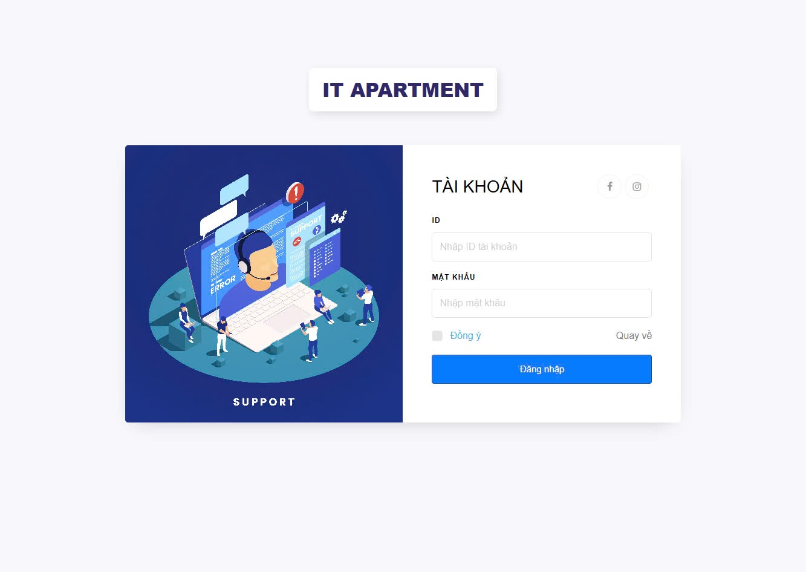

Hình 57: Giao diện đăng nhập website

### Giao diện trang chủ

* Giao diện trang chủ của website đẹp và thân thiện giúp cho khách hàng đễ sử dụng và thực hiện thao tác dễ dàng.

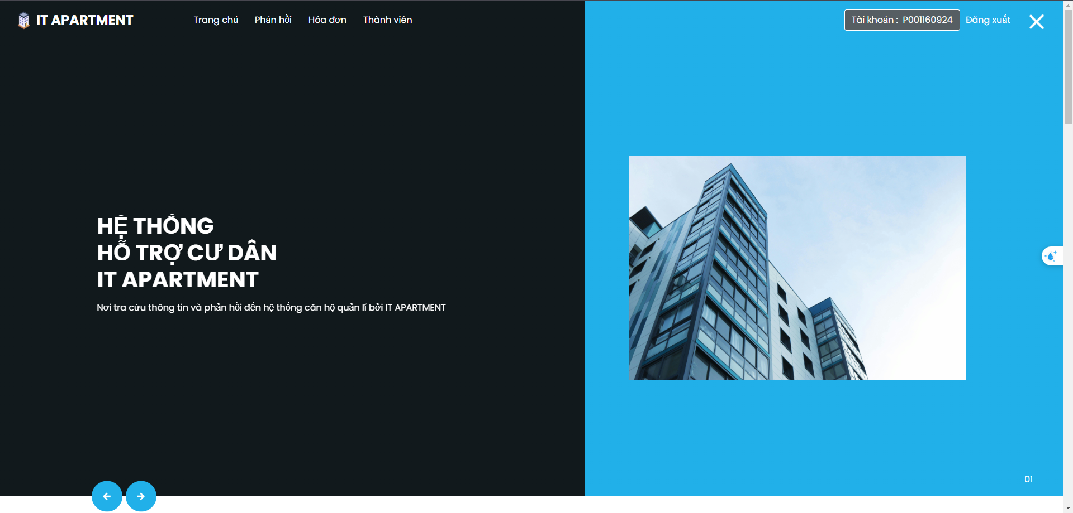

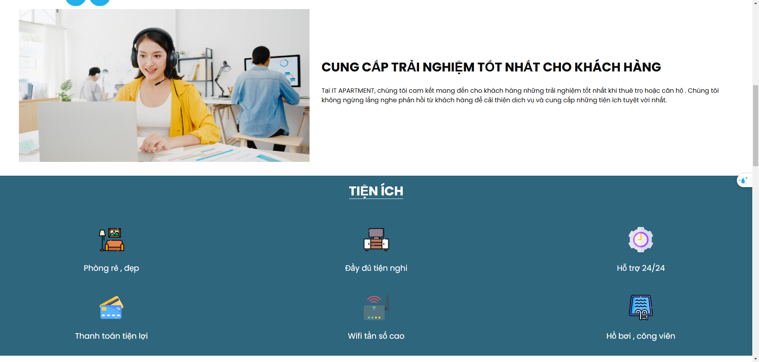

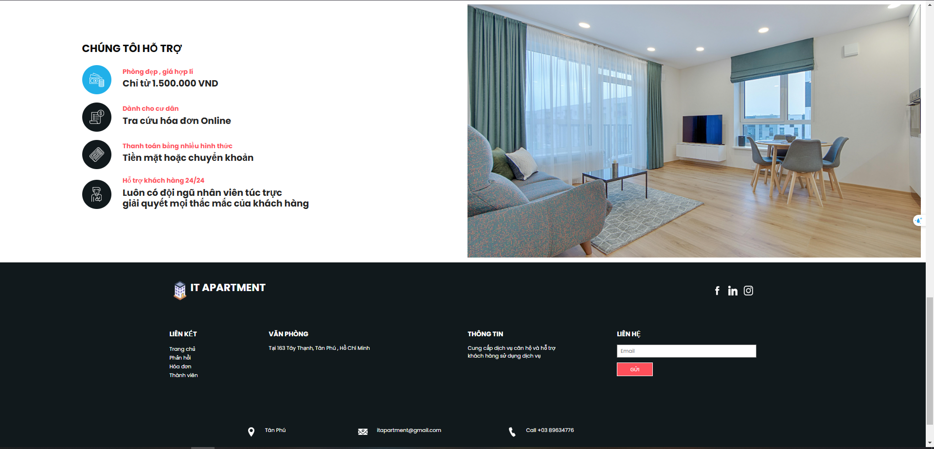

Hình 58: Giao diện trang chủ website

### Trang hiển thị thông tin phản hồi khách hàng

* Hiển thị những phản hồi khách hàng gửi đến quản lý để hỗ trợ.
* PopUp giúp khách hành gửi phản hồi dễ dàng.

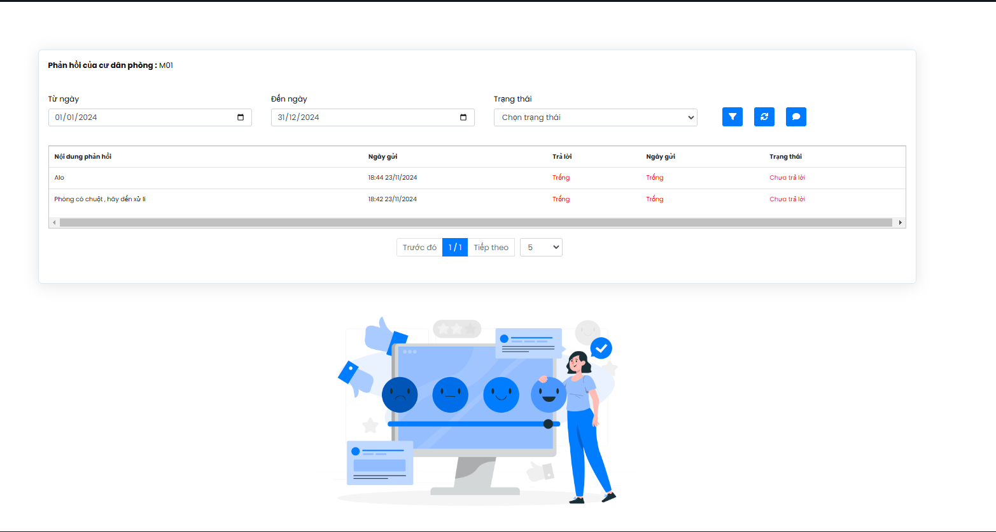

Hình 58:Giao diện website hiển thị phản hồi khách hàng

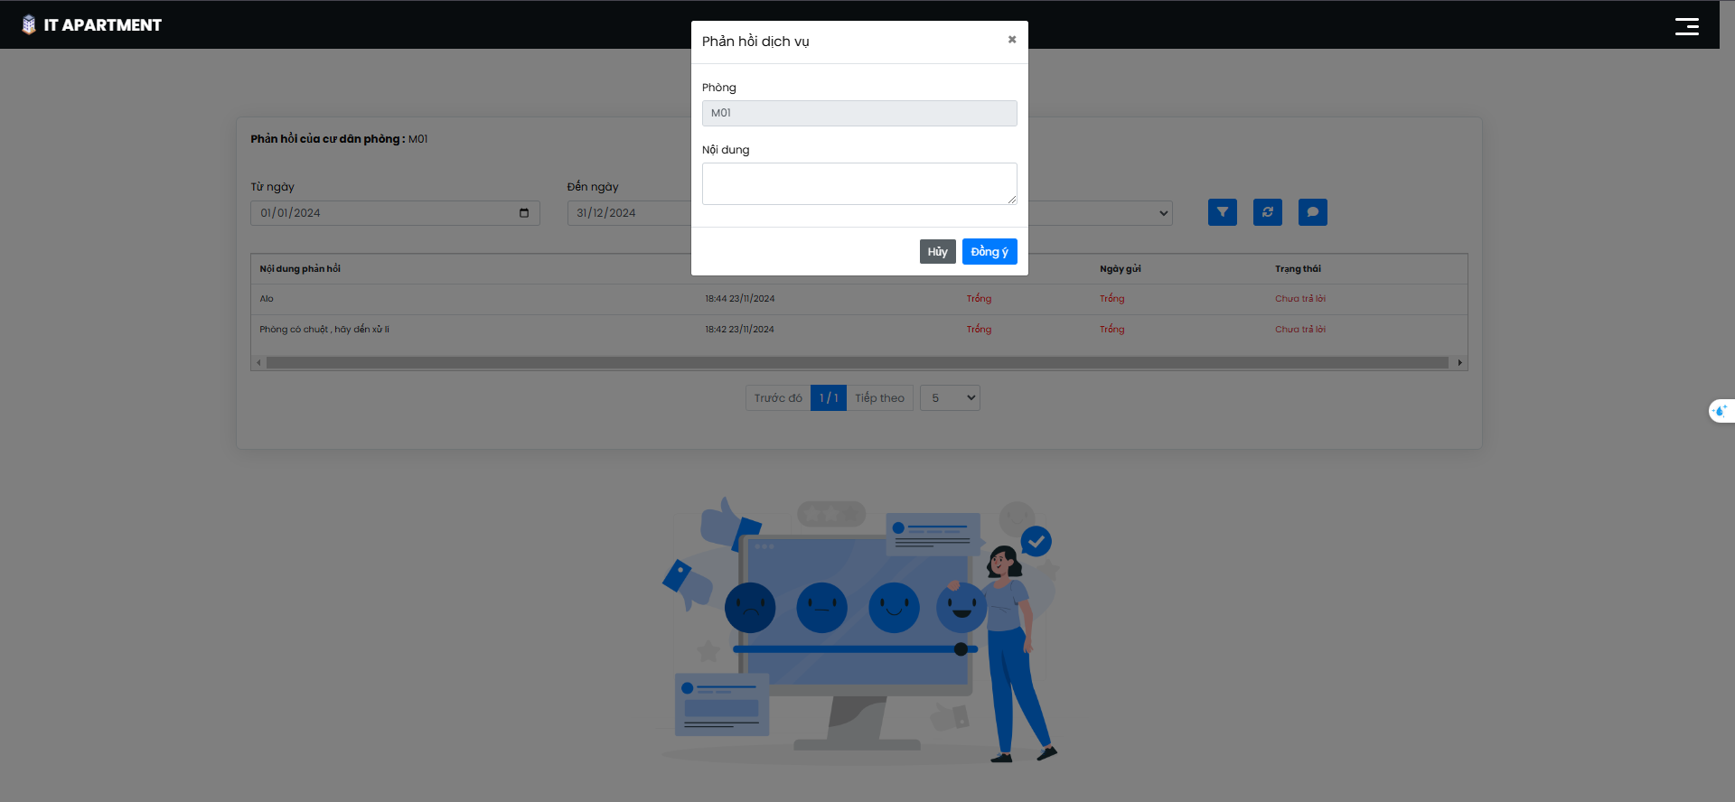

Hình 59: Giao diện website hiển thị phản hồi khách hàng

### Giao diện hiển thị phiếu thu phòng

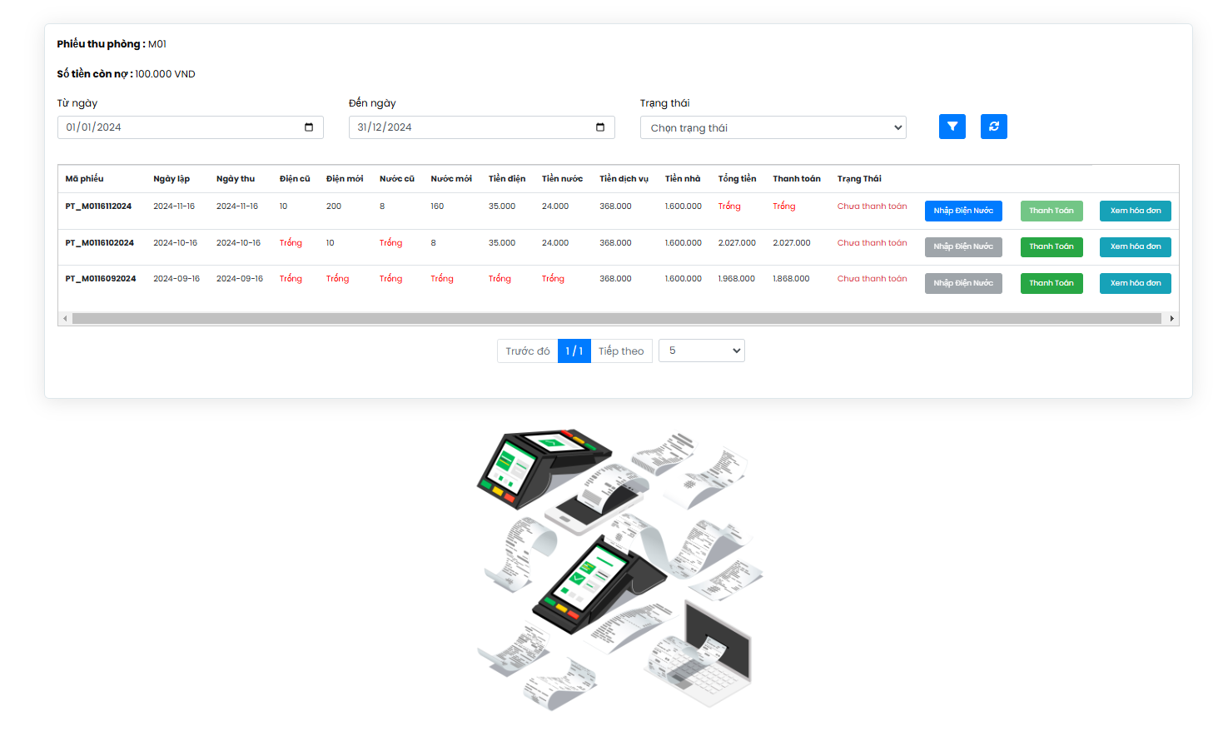

Hình 60: Giao diện website hiển thị phiếu thu phòng

### Giao diện hiển thành viên phòng

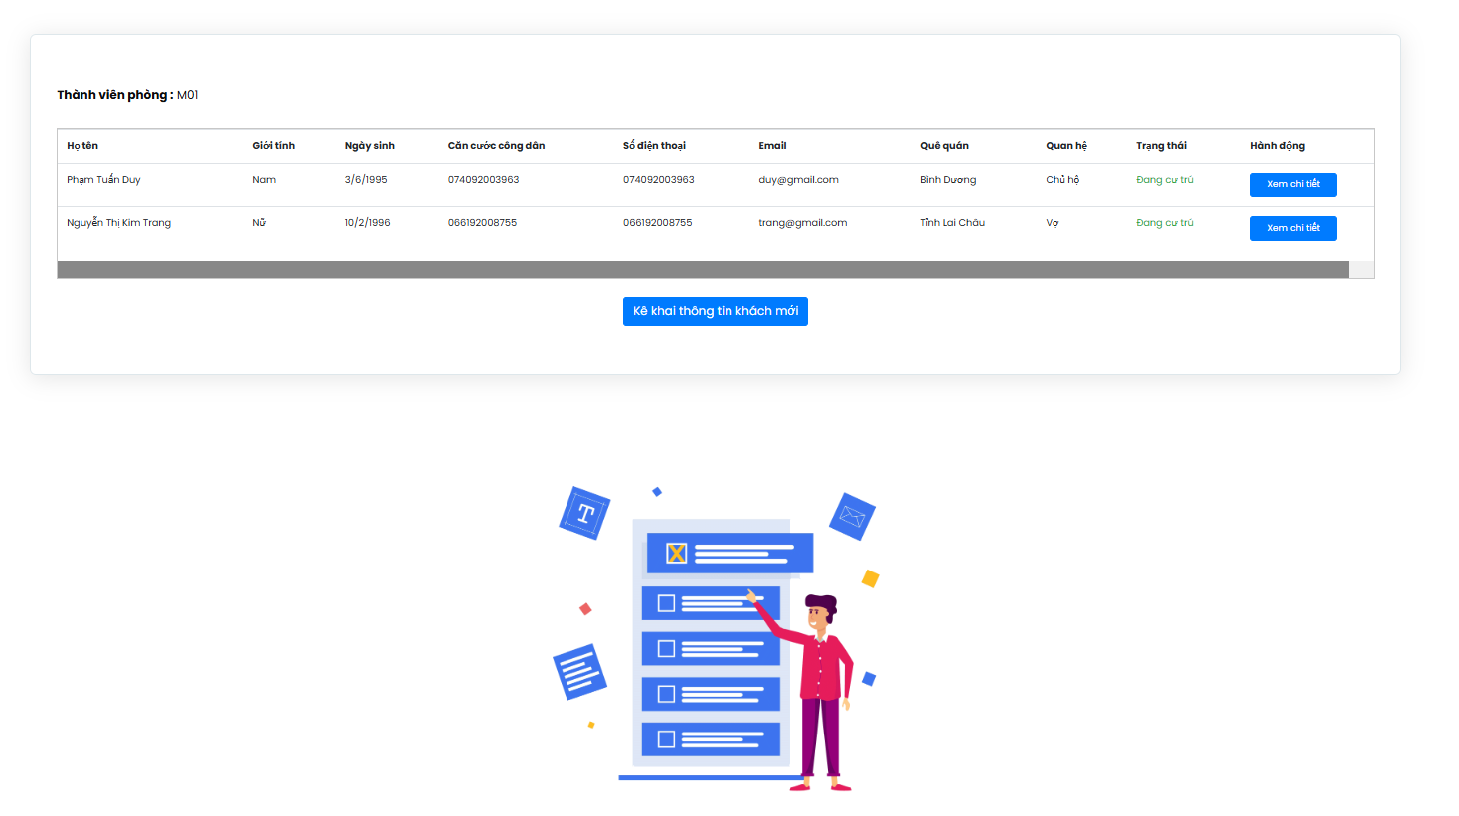

Hình 61: Giao diện website hiển thị thành viên phòng

### Giao diện quản lý thành viên phòng

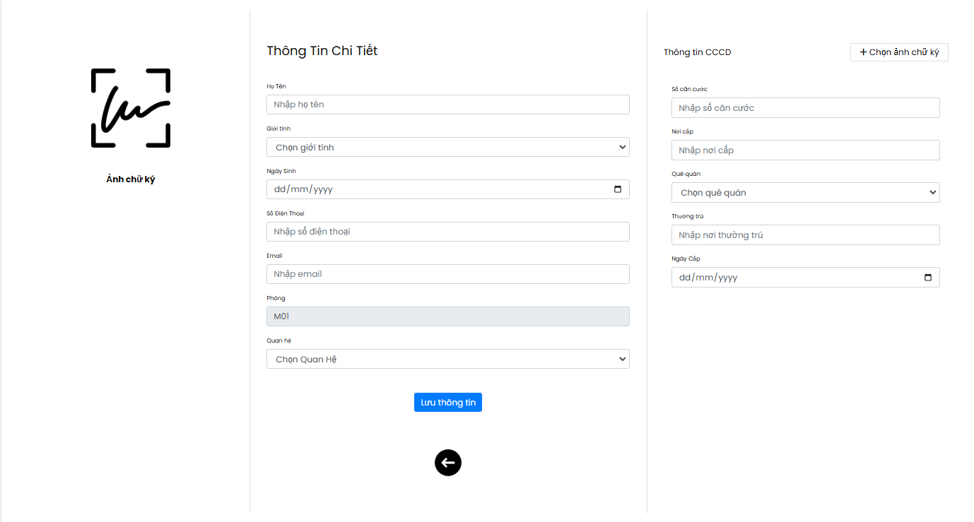

Hình 62: Giao diện quản lý thành viên phòng

### Giao diện quản lý điện nước

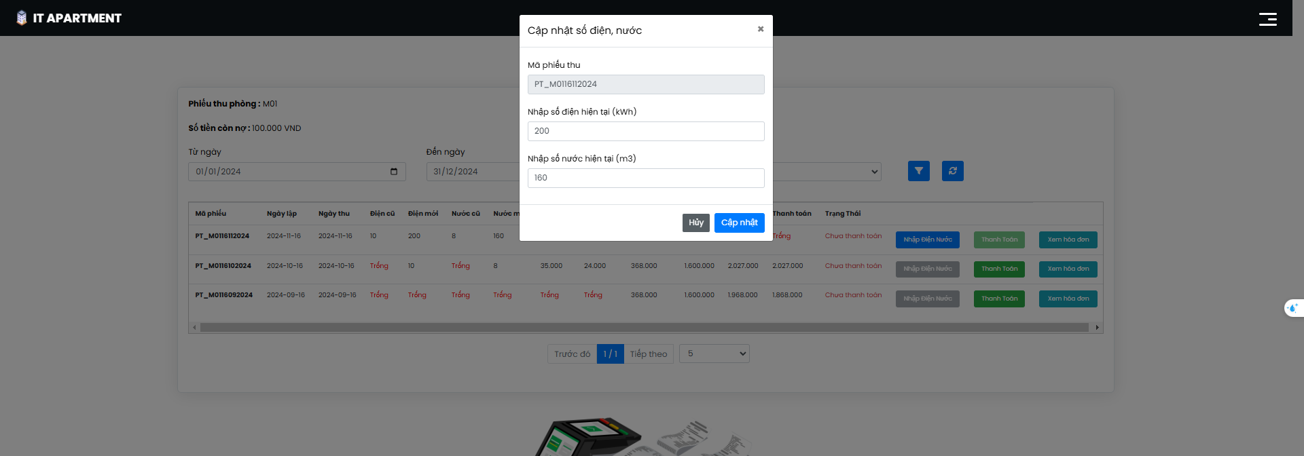

Hình 63: Quản lý thông tin điện nước

# KẾT LUẬN

Trong quá trình thực hiện đồ án, chúng em đã cố gắng rất nhiều nhưng vẫn không tránh khỏi những thiếu sót cũng như những hạn chế nhất định. Chúng em mong nhận được sự đóng góp ý kiến, chỉ bảo tận tình của các thầy cô và các bạn để đề tài của chúng em hoàn thiện hơn và thiết thực hơn. Một lần nữa em xin chân thành cảm ơn thầy Nguyễn Văn Tùng đã tận tình giúp đỡ chúng em trong suốt thời gian thực hiện đề tài. Chúng em xin chân thành cảm ơn.

## Kết quả đạt được

- Một phần mềm quản lý dân cư và dịch vụ nhà cho thuê kết nối với cơ sở dữ liệu SQL sever. Phần mêm cho phép người quản trị đăng nhập bằng tài khoản của người quản trị, quản lý được thông tin chung cư, khu vực, thông tin phòng và thông tin chi tiết từng phòng, thông tin dịch vụ và thông tin phiếu thu của khách hàng, quản lý thông tin quản lý chung cư và quản lý thông tin chi tiết khach hàng sử dụng dịch vụ, thống kê phiếu thu và thông kê số lượng khách hàng có trong chung cư.

- Một trang website hỗ trợ khách trong việc quan lý thông tin tài khoản của phòng, số lượng người ở trong phòng, kê khai thông tin cá nhân thực hiện đăng kí tạm trú và tạo hợp đồng với người quản lý. Quản lý thông tin phòng và cho phép thực hiện phản hồi dịch vụ của chung cư căn hộ với người quản lý.

## Những điểm chưa làm được của đề tài

- Phần mềm do nhóm em thực hiện đã được hoàn thành, nhưng nó vẫn còn rất nhiều mặt hạn chế và vấn đề tồn tại: cơ sở dữ liệu chưa được chuẩn hóa, giao diện phần mềm winform vẫn chưa thực sự hoàn thiện, thiết kế giao diện chưa đạt tính thẫm mỹ cao.

## Hướng phát triển của đề tài

Và trong thời gian tới thì chúng em sẽ cố gắng khác phục các hạn chế, những vấn đề chưa được tốt, và bổ sung thêm những chức năng, những công nghệ mới cho hệ thống.

Phát triển phần mềm xây dựng thêm nhiều tính năng với công nghệ mới được cập nhật liên tục và xuyên suốt trong quá trình vận hành và sử dụng giúp khách hàng sử dụng phần mềm được cập nhật và sử dụng được những công nghệ mới. Xây dựng thêm giao diện đẹp mắt thu hút khách hàng.

Phát triển website xây dựng thêm nhiều tiêu chí giúp nâng cáo tính bảo mật, hỗ trợ khách hàng sử dụng được nhanh chóng với tốc độ xử lý cao, tính chính xác được bảo đảm, và có thêm nhiều tính năng cập nhật theo công nghệ mới giúp hỗ trợ khách hàng trong việc sử dụng website. Xay dựng giao diện đẹp hơn nữa hướng tới trở thành website hỗ trợ khách hàng tốt nhất trong lĩnh vực hiện tại và được nhiều nhà quản lý tin dùng cho khách hàng.

**TÀI LIỆU KHAM KHẢO**

1. **Sách**:

[1] Mai Văn Cường(2008), Giáo trình Hệ Quản Trị Cơ Sở Dữ Liệu

[2] Văn Như Bích(2018), Phân tích và thiết kế hệ thống thông tin, Lưu hành nội bộ.

2. Sách điện tử

[1] [http://www.Google.com.vn](http://www.google.com.vn)

[2] <https://www.w3schools.com/>

[3] <https://luanvan.org/tom-tat-do-an-xay-dung-phan-mem-quan-ly-phong-tro-cho-thue-bang-ngon-ngu-lap-trinh-c-3889/>

[4] <https://www.studocu.com/vn/document/truong-dai-hoc-sai-gon/giao-trinh-cntt/bao-cao-do-an-quan-ly-nha-tro-python/75950051?origin=search-results>

**TÀI LIỆU KHAM KHẢO**

* 1. **Sách**:

[1] Mai Văn Cường(2008), Giáo trình Hệ Quản Trị Cơ Sở Dữ Liệu

[2] Văn Như Bích(2018), Phân tích và thiết kế hệ thống thông tin, Lưu hành nội bộ.

[3] Nguyễn Phương Lan và Hoàng Đức Hải(2004), Lập trình với JSP và Servlet

* 1. **NGUỒN TỪ INTERNET VÀ WEBSITE**

1. <https://www.phanmemnhatro.com/>
2. https://quanlynhatro.com/
3. <https://www.w3schools.com/>
4. <https://developer.mozilla.org/en-US/>
5. https://stackoverflow.com/